BỘ GIÁO DỤC VÀ ĐÀO TẠO
TRƯỜNG ĐẠI HỌC CẦN THƠ
TRƯỜNG CÔNG NGHỆ THÔNG TIN VÀ TRUYỀN THÔNG
BÁO CÁO NGHIÊN CỨU KHOA HỌC SINH VIÊN

XÂY DỰNG ỨNG DỤNG
QUẢN LÝ CÔNG VIỆC
THEO KIẾN TRÚC ĐA THUÊ BAO
Mã số đề tài THS2026-67
Chủ nhiệm đề tài Ngô Hưng Thịnh
Giảng viên hướng dẫn TS. Ngô Bá Hùng
Sinh viên thực hiện
Ngô Hưng Thịnh
Nguyễn Thanh Trọng
Trang Minh Chánh
Huỳnh Hồng Ân
Cao Tường Hưng
Cần Thơ tháng 11 năm 2026
Tóm tắt
Đề tài nghiên cứu kiến trúc đa thuê bao (Multi-Tenancy) thông qua bài toán xây dựng ứng dụng quản lý công việc Kanban cho các nhóm học tập và nghiên cứu trong trường đại học. Bám sát mô hình bốn cấp độ trưởng thành kiến trúc SaaS của Chong & Carraro làm kim chỉ nam, báo cáo chuẩn hóa các khái niệm nền tảng (Tenant, User, Membership, Web/Application/Database Server Instance, Tenant ID, Metadata), phân tích chi phí sở hữu (TCO) từ góc nhìn nhà cung cấp dịch vụ, đồng thời mô hình hóa trực quan từng cách tổ chức hệ thống (ST, MI, MU, MT) và từng cấp độ trưởng thành (Cấp độ 1 đến Cấp độ 4). Trên cơ sở đó, đề tài xác định mục tiêu trọng tâm là thiết kế, xây dựng và kiểm chứng ứng dụng Demo đạt chuẩn Cấp độ 3 (Configurable, Multi-Tenant-Efficient), đáp ứng đầy đủ ba tiêu chí cốt lõi: (1) dùng chung một bộ mã nguồn chuẩn và tùy biến động ngay tại thời điểm chạy (runtime) thông qua siêu dữ liệu (Metadata); (2) một Application Server Instance duy nhất phục vụ đồng thời nhiều tổ chức thuê bao; và (3) một cơ sở dữ liệu PostgreSQL dùng chung được phân vùng logic bằng khóa định danh Tenant ID kết hợp quản lý cô lập ngữ cảnh (TenantContext) và chính sách Row-Level Security (RLS). Cấp độ 4 với cân bằng tải, mở rộng ngang qua cụm container/pods và cơ sở dữ liệu phân tán được định hình rõ làm hướng phát triển trong tương lai.
Từ khóa: kiến trúc đa thuê bao (Multi-Tenancy); SaaS Maturity Model (Cấp độ 3); Kanban; Tenant ID; TenantContext; Metadata runtime.
Mở đầu
Trong môi trường đại học, các nhóm nghiên cứu khoa học, nhóm đồ án và lớp học phần đều có nhu cầu sử dụng công cụ quản lý công việc trực quan theo phương pháp Kanban. Nếu triển khai theo mô hình đơn thuê bao truyền thống (mỗi nhóm một bản cài đặt và cơ sở dữ liệu riêng), chi phí vận hành và bảo trì của đơn vị cung cấp dịch vụ sẽ tăng nhanh khi số lượng nhóm tăng lên. Ngược lại, nếu chỉ xây dựng một ứng dụng đa người dùng (Multi-User) thông thường, các nhóm sẽ không có không gian quản trị thành viên độc lập cũng như không thể tự cấu hình giao diện và quy tắc làm việc riêng (như giới hạn số công việc đang thực hiện – WIP limit).
Từ thực tế đó, mục tiêu của đề tài là nghiên cứu cơ sở lý thuyết kiến trúc đa thuê bao và thiết kế, xây dựng thành công một ứng dụng quản lý công việc Kanban đạt chuẩn Cấp độ 3 (Configurable, Multi-Tenant-Efficient) theo mô hình trưởng thành của Chong & Carraro, đồng thời đề xuất định hướng mở rộng lên Cấp độ 4. Báo cáo được cấu trúc cô đọng gồm 3 chương: Chương 1 trình bày cơ sở lý thuyết, đồ thị TCO, hệ thống khái niệm và các sơ đồ phân tích chi tiết cho ST, MI, MU, MT cùng 4 cấp độ trưởng thành; Chương 2 phân tích các mô hình triển khai (Silo, Pool, Bridge, Hybrid), cơ chế cô lập dữ liệu – ngữ cảnh và chốt cấu hình Cấp độ 3 cho đề tài; Chương 3 trình bày thiết kế kiến trúc, cơ sở dữ liệu, cơ chế tùy biến Metadata runtime và ma trận kịch bản kiểm chứng thực nghiệm chứng minh ứng dụng đạt chuẩn Cấp độ 3.
Mục lục
Mục lục được cập nhật trong Microsoft Word.
Danh mục hình
Hình 1.1 Các hướng phát triển của mô hình chia sẻ tài nguyên
Hình 1.2 Chi phí sở hữu (TCO) của nhà cung cấp dịch vụ theo quy mô thuê bao
Hình 1.3 Sơ đồ chi tiết mô hình Đơn thuê bao (Single-Tenant – ST)
Hình 1.4 Sơ đồ chi tiết mô hình Đa instance (Multi-Instance – MI)
Hình 1.5 Sơ đồ chi tiết mô hình Đa người dùng (Multi-User – MU)
Hình 1.6 Sơ đồ chi tiết mô hình Đa thuê bao (Multi-Tenant – MT)
Hình 1.7 Sơ đồ so sánh tổng quát bốn mô hình ST, MI, MU và MT
Hình 1.8 Sơ đồ kiến trúc Cấp độ 1 – Ad Hoc / Custom
Hình 1.9 Sơ đồ kiến trúc Cấp độ 2 – Configurable
Hình 1.10 Sơ đồ kiến trúc Cấp độ 3 – Configurable, Multi-Tenant-Efficient (Mục tiêu đề tài)
Hình 1.11 Sơ đồ kiến trúc Cấp độ 4 – Scalable, Configurable, Multi-Tenant-Efficient (Hướng phát triển)
Hình 1.12 Sơ đồ so sánh tổng quát bốn cấp độ trưởng thành kiến trúc SaaS
Hình 1.13 Quan hệ ba tầng trong cung ứng dịch vụ đa thuê bao
Hình 1.14 Mô hình tổng thể ba tầng và các cơ chế kiểm soát xuyên tầng
Hình 1.15 Ngăn xếp chín tầng nguyên bản của Kabbedijk và cộng sự (vẽ lại theo [3])
Hình 1.16 Ngăn xếp chín tầng cập nhật cho kiến trúc Cloud-Native do nhóm đề xuất
Hình 2.1 Tài nguyên ứng dụng và dữ liệu dành riêng theo tenant (Mô hình Silo)
Hình 2.2 Ứng dụng và bảng dữ liệu dùng chung có nhận biết tenant (Mô hình Pool)
Hình 2.3 Chia sẻ ứng dụng và phân tách nguồn dữ liệu (Mô hình Bridge)
Hình 2.4 Phối hợp tài nguyên dùng chung và dành riêng (Mô hình Hybrid)
Hình 3.1 Nhóm ca sử dụng theo vai trò của ứng dụng
Hình 3.2 Kiến trúc thành phần của ứng dụng Cấp độ 3 được đề xuất
Hình 3.3 Luồng tạo thẻ có xác lập và giải phóng ngữ cảnh tenant
Hình 3.4 Lược đồ logic các thực thể dữ liệu cốt lõi
Hình 3.5 Cập nhật và áp dụng metadata theo tenant khi ứng dụng đang chạy
Hình 3.6 Thiết kế giao diện quản lý công việc theo workspace
Hình 3.7 Mô hình triển khai ứng dụng phục vụ nhiều tenant trên máy chủ thử nghiệm

CHƯƠNG 1. CƠ SỞ LÝ THUYẾT VÀ MÔ HÌNH HÓA KIẾN TRÚC ĐA THUÊ BAO (MULTI-TENANCY)
Chương này hệ thống hóa cơ sở lý thuyết của kiến trúc đa thuê bao (Multi-Tenancy) một cách cô đọng, lấy Mô hình 4 cấp độ trưởng thành SaaS của Chong & Carraro làm trục xuyên suốt. Nội dung tập trung làm rõ đồ thị chi phí sở hữu (TCO) từ góc nhìn nhà cung cấp dịch vụ, chuẩn hóa các khái niệm nền tảng (Tenant, User, Membership, Web/App/DB Server Instance, Tenant ID, Metadata), phân tích chi tiết kèm sơ đồ trực quan cho từng mô hình ST, MI, MU, MT và từng Cấp độ trưởng thành 1–4, kết hợp mô hình kiến trúc 3 tầng để định vị mục tiêu Cấp độ 3 của đề tài.

1.1. Tổng quan về SaaS và chi phí sở hữu (TCO)

1.1.1. Khái niệm SaaS và tiến trình tiến hóa của các mô hình chia sẻ tài nguyên
Phần mềm dưới dạng dịch vụ (Software as a Service – SaaS) là mô hình cung ứng ứng dụng trong đó nhà cung cấp triển khai, vận hành và bảo trì phần mềm tập trung, còn khách hàng truy cập chức năng qua mạng. Theo định nghĩa chuẩn NIST SP 800-145 [1], khách hàng không trực tiếp quản lý hạ tầng nền (máy chủ, hệ điều hành, lưu trữ) mà chỉ cấu hình các tham số ứng dụng được phép. Cần phân biệt rõ: SaaS mô tả phương thức cung cấp dịch vụ, còn đa thuê bao (multi-tenancy) mô tả kiến trúc chia sẻ tài nguyên bên dưới.
Các mô hình chia sẻ tài nguyên phát triển qua nhiều giai đoạn kế thừa nhau. Chia sẻ thời gian (Time-sharing) phân phối chu kỳ CPU của máy tính lớn cho nhiều đầu cuối. Mô hình ASP (Application Service Provider) đưa ứng dụng lên máy chủ từ xa nhưng thường vận hành các bản chạy riêng theo từng khách hàng. Ứng dụng Web đa người dùng (Multi-User Web) mở rộng khả năng phục vụ nhiều tài khoản cá nhân trên một hệ thống, trước khi SaaS đa thuê bao (Multi-Tenant SaaS) bổ sung không gian quản trị dữ liệu, thành viên và cấu hình độc lập ở cấp tổ chức [3].
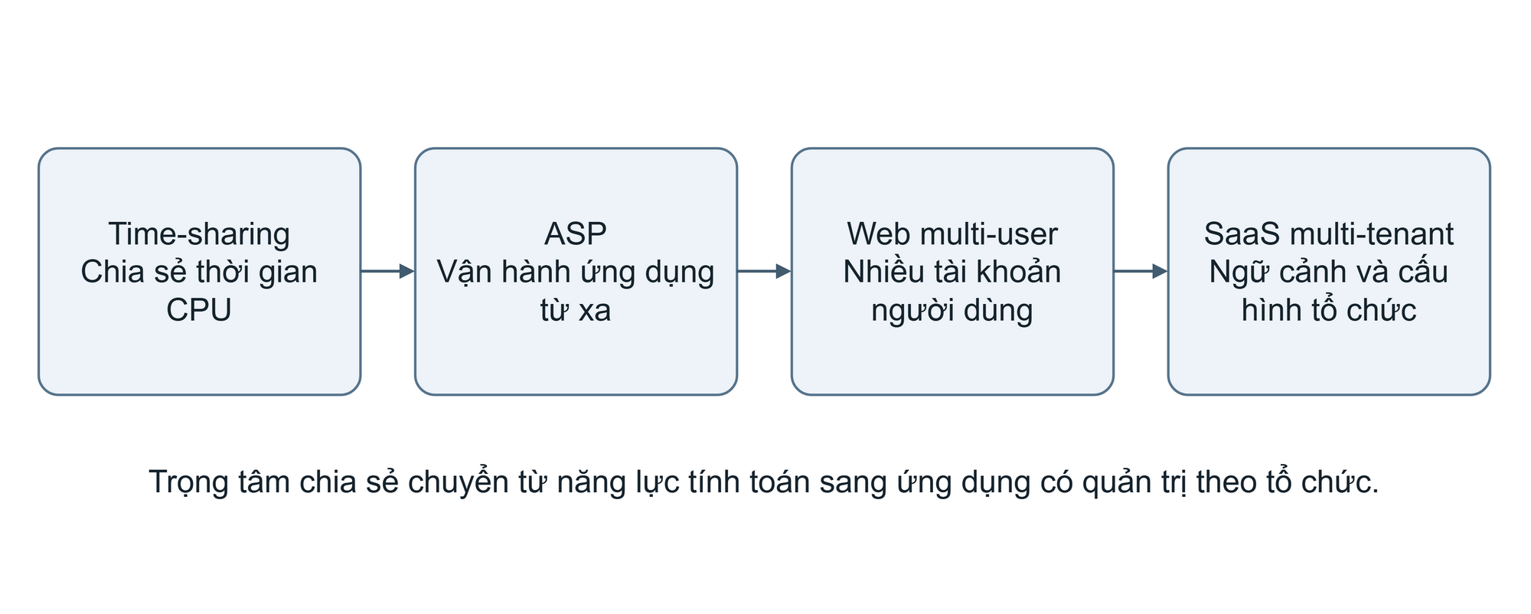
Hình 1.1 Các hướng phát triển của mô hình chia sẻ tài nguyên
Các khối nêu đơn vị chia sẻ nổi bật ở mỗi hướng phát triển. Mũi tên biểu diễn quan hệ kế thừa ý tưởng; trọng tâm của SaaS đa thuê bao là quản trị dữ liệu và cấu hình ở cấp tổ chức.
Hình 1.1 biểu diễn mạch kế thừa về ý tưởng chia sẻ tài nguyên chứ không phải sự thay thế tuyệt đối. Trong thực tế, On-premise, ASP và SaaS vẫn có thể cùng tồn tại tùy theo nhu cầu kiểm soát hạ tầng. Điểm chuyển dịch cốt lõi đối với đề tài là bước chuyển từ quản lý từng tài khoản cá nhân hoặc bản cài đặt rời rạc sang quản lý nhiều tổ chức thuê bao (workspace) độc lập trên một nền tảng phần mềm dùng chung.

1.1.2. Động lực kinh tế – kỹ thuật và phân tích Chi phí sở hữu (TCO) từ góc nhìn nhà cung cấp dịch vụ
Từ góc độ kinh tế – kỹ thuật, nhà cung cấp dịch vụ SaaS luôn phải giải bài toán cân bằng giữa chi phí vận hành và nhu cầu tùy biến của từng khách hàng. Việc cấp phát môi trường riêng biệt cho từng khách hàng giúp đơn giản hóa cô lập và sao lưu ở quy mô nhỏ, nhưng làm số lượng bản triển khai cần cập nhật, giám sát và bảo trì tăng tuyến tính theo số lượng khách hàng. Ngược lại, chia sẻ tài nguyên ứng dụng và cơ sở dữ liệu giúp tận dụng năng lực phần cứng dư thừa và tập trung hóa quy trình vận hành, với điều kiện phần mềm phải nhận biết thuê bao và kiểm soát cô lập chặt chẽ.
Hình 1.2 minh họa đồ thị Tổng chi phí sở hữu (Total Cost of Ownership – TCO) xét từ góc nhìn của Nhà cung cấp dịch vụ (chủ đầu tư nền tảng), không phải mức phí thuê bao mà khách hàng chi trả. Trong đồ thị này, trục hoành biểu diễn quy mô / số lượng khách hàng thuê dịch vụ (số lượng tenant), còn trục tung biểu diễn tổng chi phí sở hữu (TCO) mà nhà cung cấp phải bỏ ra trong cùng một kỳ đánh giá (bao gồm chi phí phát triển, hạ tầng máy chủ, vận hành, bảo trì và xử lý sự cố).
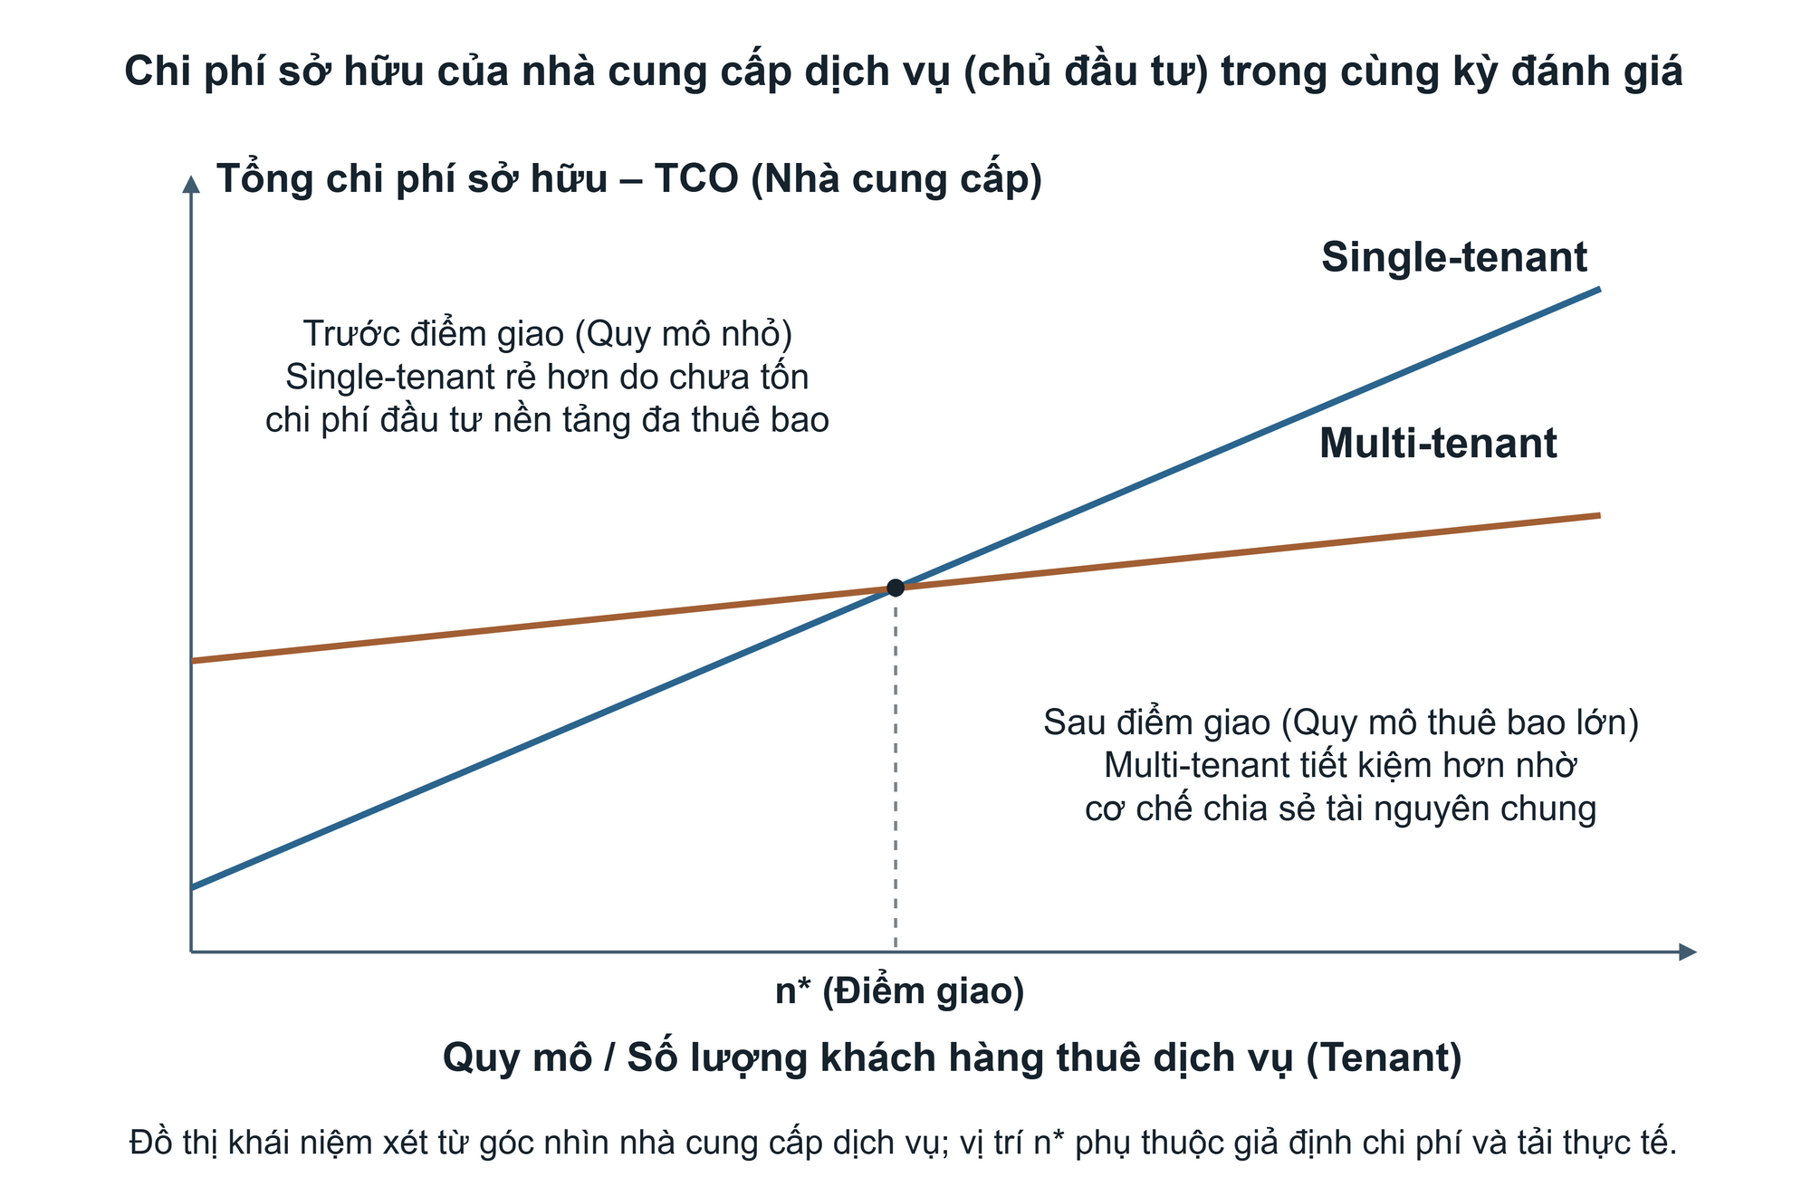
Hình 1.2 Chi phí sở hữu (TCO) của nhà cung cấp dịch vụ theo quy mô thuê bao
Trục hoành là quy mô / số lượng tổ chức thuê dịch vụ (tenant); trục tung là tổng chi phí sở hữu (TCO) mà nhà cung cấp dịch vụ bỏ ra. Trước điểm giao n*, Single-tenant rẻ hơn; sau điểm giao n*, Multi-tenant tiết kiệm chi phí hơn nhờ chia sẻ tài nguyên.
Bản chất của điểm giao chi phí n* trên Hình 1.2 xuất phát từ cấu trúc chi phí của hai mô hình. Trước điểm giao n* (khi số lượng khách hàng còn ít), mô hình Đơn thuê bao (Single-tenant) có tổng chi phí thấp hơn vì kiến trúc ban đầu đơn giản, chưa phải đầu tư lớn cho các cơ chế nhận diện ngữ cảnh thuê bao, quản lý siêu dữ liệu (metadata) và cô lập dữ liệu dùng chung. Tuy nhiên, khi quy mô thuê bao vượt qua điểm giao n*, chi phí cộng thêm cho mỗi khách hàng mới trong Single-tenant tăng nhanh do phải nhân bản môi trường riêng; trong khi đó, mô hình Đa thuê bao (Multi-tenant) tiết kiệm chi phí rõ rệt nhờ chia sẻ chung Application Server Instance và Database Server giữa nhiều thuê bao. Vị trí cụ thể của n* phụ thuộc vào tải thực tế và mức độ cô lập của từng hệ thống.

1.2. Các khái niệm và thuật ngữ nền tảng trong kiến trúc Multi-Tenancy

1.2.1. Khách hàng, Thuê bao, Người dùng và Thành viên (Customer, Tenant, User & Membership)
Khách hàng (Customer) là chủ thể ký kết hoặc đăng ký sử dụng dịch vụ, còn Thuê bao (Tenant) là một đơn vị tổ chức, doanh nghiệp hoặc nhóm làm việc độc lập được cấp một không gian riêng trong hệ thống kèm quyền tự quản trị thành viên, dữ liệu và cấu hình nghiệp vụ, giao diện. Trong phạm vi đề tài, mỗi không gian làm việc (workspace) của một nhóm nghiên cứu hoặc lớp học phần tương ứng với một Tenant.
Người dùng (User) là cá nhân cụ thể sở hữu tài khoản định danh (user_id) thuộc về một tổ chức thuê bao thông qua quan hệ Thành viên (Membership). Nếu ví việc sử dụng hệ thống đa người dùng thông thường như các hành khách cá nhân cùng đi chung một chuyến xe công cộng với lộ trình cố định, thì một Tenant giống như một tổ chức thuê trọn gói phương tiện với quyền thiết lập quy tắc và bố trí riêng cho các thành viên bên trong tổ chức đó. Một cá nhân có thể tham gia nhiều workspace khác nhau, nhưng tại mỗi thời điểm thao tác, quyền hạn luôn được kiểm tra đồng thời theo định danh hai lớp: tổ chức hiện hành (tenant_id) và tài khoản thành viên (user_id, role).

1.2.2. Dịch vụ, Ứng dụng, Instance và Tài nguyên hệ thống (Service, Application, Instance & System Resources)
Dịch vụ (Service) là nhóm năng lực chức năng mà hệ thống cung cấp cho khách hàng (chẳng hạn dịch vụ quản lý không gian làm việc, quản lý bảng công việc Kanban và thông báo), còn Ứng dụng (Application) là phần mềm hiện thực hóa các dịch vụ đó từ một bộ mã nguồn (Codebase). Một ứng dụng có thể bao gồm nhiều mô-đun nghiệp vụ phối hợp với nhau trong cùng một tiến trình mà không bắt buộc phải tách thành các dịch vụ vi mô (microservices) rời rạc.
Để tránh cách gọi “thực thể vận hành” chung chung gây trừu tượng, báo cáo sử dụng trực tiếp thuật ngữ Instance kèm theo vai trò kỹ thuật cụ thể của thành phần phần mềm đang chạy. Cụ thể: Web Server Instance (như tiến trình Nginx) tiếp nhận kết nối HTTPS và phân phối giao diện web; Application Server Instance (như tiến trình backend Java/Spring Boot) thực thi logic nghiệp vụ và kiểm soát ngữ cảnh thuê bao; còn Database Server Instance (như tiến trình hệ quản trị PostgreSQL) quản lý việc lưu trữ và truy vấn dữ liệu trên các Tài nguyên hệ thống (CPU, RAM, kết nối mạng và ổ đĩa). Một máy chủ vật lý hoặc máy chủ ảo có thể chạy đồng thời nhiều loại instance khác nhau.

1.2.3. Định danh thuê bao, Siêu dữ liệu và định nghĩa tổng hợp Multi-Tenancy (Tenant ID, Metadata & Multi-Tenancy Definition)
Định danh thuê bao (Tenant ID – tenant_id) là khóa định danh duy nhất gắn với từng tổ chức thuê bao. Khi nhiều tổ chức cùng chia sẻ một cơ sở dữ liệu, mọi bản ghi nghiệp vụ của tổ chức nào đều phải gắn kèm tenant_id của tổ chức đó để phân vùng dữ liệu về mặt logic. Siêu dữ liệu (Metadata) là dữ liệu cấu hình mô tả các biến thể về giao diện và quy tắc nghiệp vụ mà nền tảng cho phép từng tổ chức tùy chỉnh (ví dụ: tên hiển thị, màu sắc nhận diện workspace, trạng thái bật/tắt và ngưỡng giới hạn số thẻ công việc đang làm – WIP limit).
Từ các khái niệm trên, Đa thuê bao (Multi-Tenancy) được định nghĩa theo Kabbedijk và cộng sự [3] là thuộc tính kiến trúc cho phép nhiều tổ chức thuê bao (Tenants) cùng chia sẻ trong suốt các instance ứng dụng và cơ sở dữ liệu nhằm tối ưu chi phí, đồng thời đảm bảo mỗi tổ chức vẫn có khả năng tùy biến hành vi ứng dụng tại thời điểm chạy (runtime) thông qua Metadata và được cô lập chặt chẽ về dữ liệu theo Tenant ID.

1.3. Phân biệt và mô hình hóa các cách tổ chức hệ thống (ST, MI, MU, MT)

1.3.1. Mô hình Đơn thuê bao (Single-Tenant – ST)
Mô hình Đơn thuê bao (Single-Tenant – ST) bố trí các thành phần ứng dụng và cơ sở dữ liệu dành riêng cho từng tổ chức tại tầng đang xét. Quan sát Hình 1.3, Tenant A (cùng các thành viên Admin A, User A1) gửi yêu cầu vào App Server Instance A chạy cấu hình riêng và kết nối tới Database A; hoàn toàn tách biệt với App Server Instance B và Database B của Tenant B.
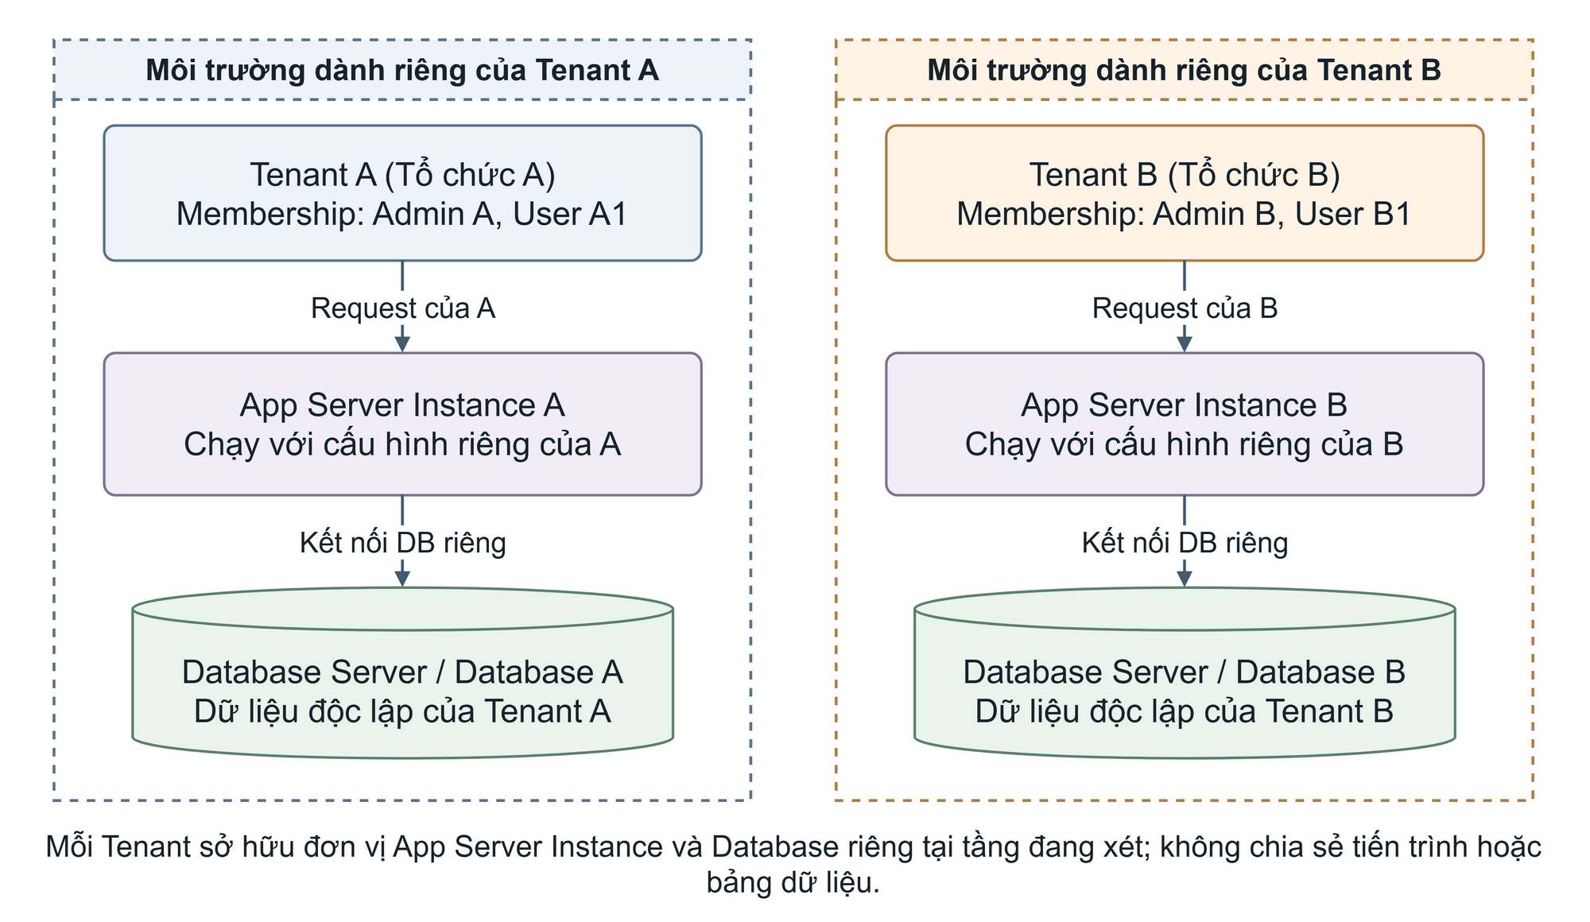
Hình 1.3 Sơ đồ chi tiết mô hình Đơn thuê bao (Single-Tenant – ST)
Mỗi tổ chức (Tenant A, Tenant B) có các thành viên thuộc Membership riêng và được cấp phát App Server Instance cùng Database riêng biệt ở tầng đang xét.
Cách tổ chức Single-Tenant giúp việc cô lập dữ liệu, sao lưu và tùy biến theo từng khách hàng trở nên trực diện vì không có sự giao thoa tiến trình ứng dụng hay bảng dữ liệu giữa hai tổ chức. Đổi lại, khi số lượng khách hàng tăng lên, nhà cung cấp phải cấp phát, theo dõi và cập nhật nhiều cặp App Server Instance – Database riêng lẻ, dẫn đến lãng phí tài nguyên khi các thuê bao không sử dụng hết công suất.

1.3.2. Mô hình Đa instance (Multi-Instance – MI)
Mô hình Đa instance (Multi-Instance – MI) mô tả trạng thái triển khai có nhiều bản ứng dụng (App Server Instances) đang chạy song song. Như thể hiện trên Hình 1.4, khái niệm MI xuất hiện trong hai trường hợp kỹ thuật khác nhau: (TH1) mỗi App Server Instance được dựng riêng để phục vụ một Tenant độc lập kèm Database riêng; hoặc (TH2) nhiều App Server Instance cùng chạy phía sau bộ điều phối để chia sẻ tải truy cập trên cùng một Database Server dùng chung.
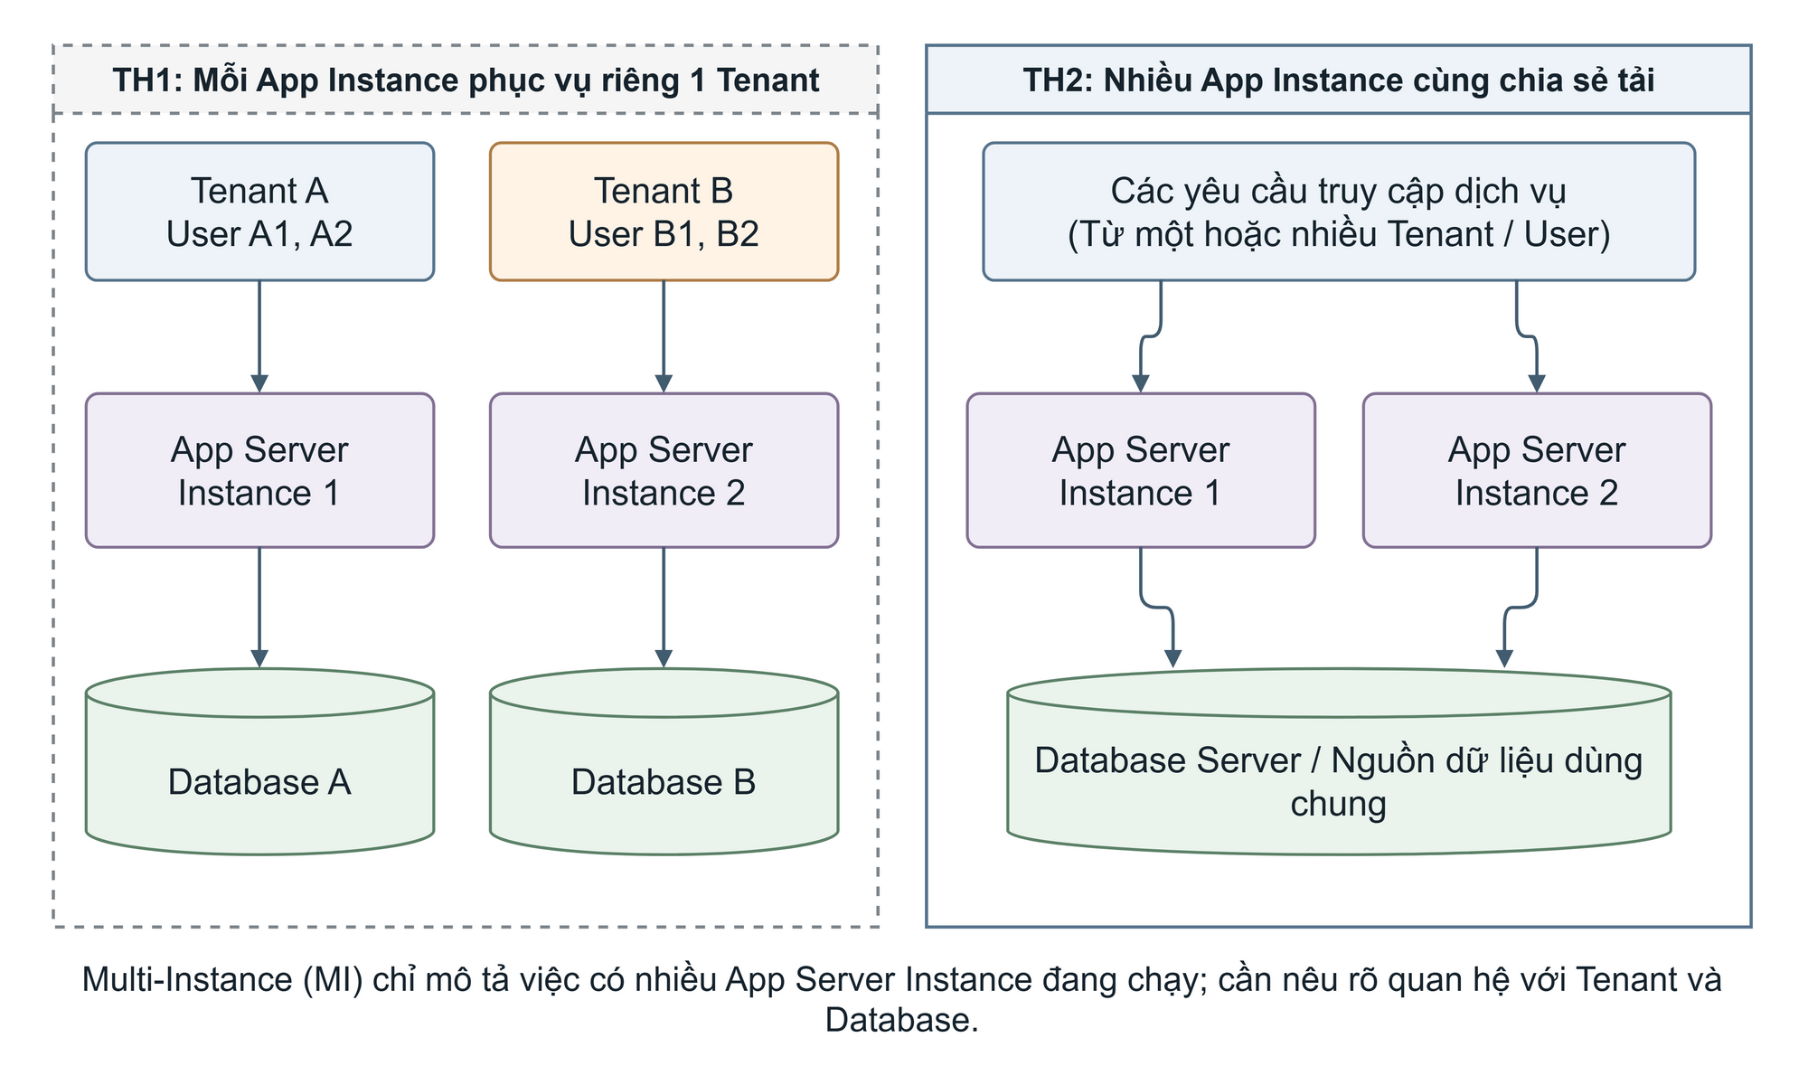
Hình 1.4 Sơ đồ chi tiết mô hình Đa instance (Multi-Instance – MI)
Sơ đồ đặt cạnh nhau hai trường hợp điển hình của Multi-Instance (MI): mỗi instance phục vụ riêng một tenant hoặc nhiều instance cùng chia sẻ tải trên một nguồn dữ liệu.
Do đó, thuật ngữ Multi-Instance chỉ phản ánh số lượng bản chạy của ứng dụng chứ không tự xác định hệ thống là đơn thuê bao hay đa thuê bao. Khi phân tích một kiến trúc MI, người thiết kế bắt buộc phải chỉ rõ mỗi App Server Instance phục vụ một hay nhiều Tenant, đồng thời tầng Database bên dưới được tách riêng hay dùng chung.

1.3.3. Mô hình Đa người dùng (Multi-User – MU)
Mô hình Đa người dùng (Multi-User – MU) cho phép nhiều cá nhân đăng nhập và sử dụng chung một Web/App Server Instance cùng một Database Server, nhưng chỉ quản lý định danh một lớp theo tài khoản cá nhân (user_id). Trên Hình 1.5, User 1, User 2 và User 3 cùng thao tác trên một ứng dụng có giao diện và quy tắc nghiệp vụ cố định cho toàn hệ thống; dữ liệu trong bảng chỉ phân biệt theo user_id mà không có khái niệm phân vùng cấp tổ chức (tenant_id).
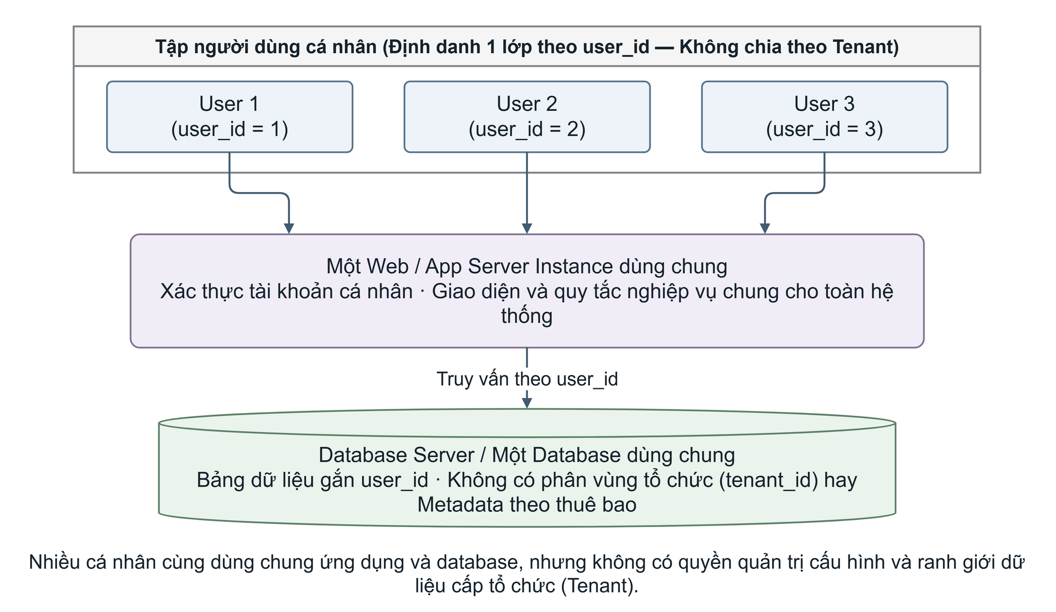
Hình 1.5 Sơ đồ chi tiết mô hình Đa người dùng (Multi-User – MU)
Nhiều cá nhân (User 1, 2, 3) dùng chung một Web/App Server Instance và Database, nhưng chỉ định danh 1 lớp theo user_id; không có không gian quản trị và cấu hình riêng cấp tổ chức.
Sự khác biệt bản chất giữa Multi-User và Multi-Tenant nằm ở cấp độ chủ thể quản trị và quyền tùy biến. Hệ thống Multi-User chỉ phục vụ nhiều cá nhân trong cùng một phạm vi quy tắc chung (tương tự nhiều người cùng sử dụng một dịch vụ công cộng), trong khi hệ thống Multi-Tenant phục vụ nhiều tổ chức độc lập, cho phép quản trị viên của mỗi tổ chức tự cấu hình giao diện, quy tắc nghiệp vụ riêng qua Metadata và cô lập toàn bộ dữ liệu thành viên trong phạm vi tổ chức đó.

1.3.4. Mô hình Đa thuê bao (Multi-Tenant – MT)
Mô hình Đa thuê bao (Multi-Tenant – MT) hợp nhất việc phục vụ nhiều tổ chức độc lập trên cùng một Web/App Server Instance và một Database Server dùng chung. Như minh họa tại Hình 1.6, các thành viên của Tenant A (tenant_id = A) và Tenant B (tenant_id = B) đều gửi yêu cầu vào cùng một App Server Instance có nhận biết thuê bao (Tenant-Aware).
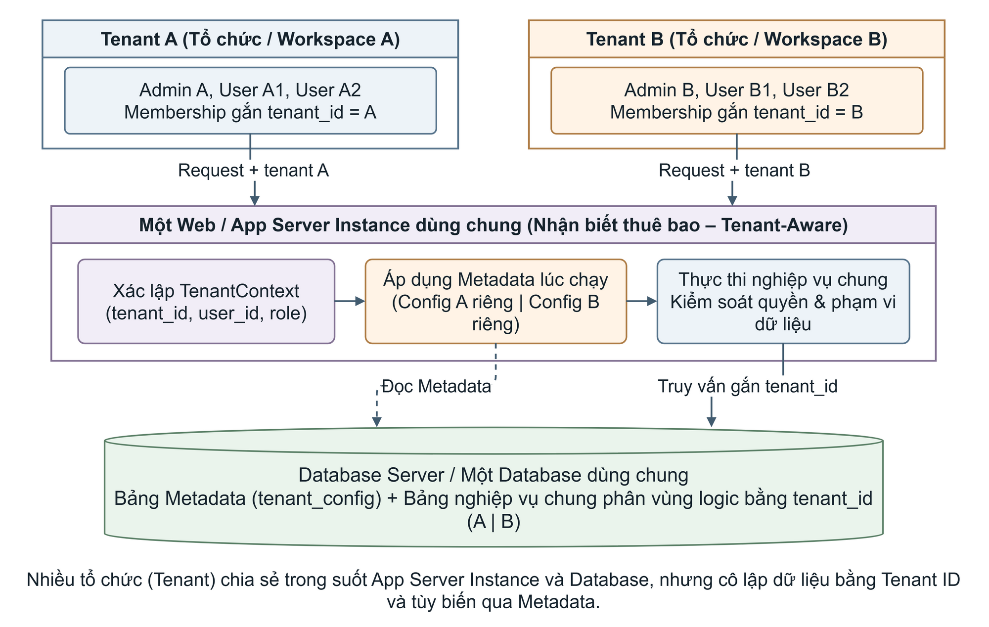
Hình 1.6 Sơ đồ chi tiết mô hình Đa thuê bao (Multi-Tenant – MT)
Nhiều tổ chức (Tenant A, B) cùng chia sẻ một Web/App Server Instance và một Database; từng request được xác lập TenantContext, nạp Metadata runtime và phân vùng dữ liệu bằng khóa tenant_id.
Ngay khi tiếp nhận yêu cầu, App Server Instance xác lập ngữ cảnh thuê bao (TenantContext gồm tenant_id, user_id, role), nạp cấu hình Metadata tương ứng của tổ chức đó ngay tại thời điểm chạy (Config A hoặc Config B) để áp dụng đúng giao diện và quy tắc nghiệp vụ, sau đó truy vấn trên Database dùng chung có phân vùng dữ liệu logic bằng khóa tenant_id [4]. Nhờ cơ chế này, hệ thống vừa đạt hiệu quả chia sẻ tài nguyên, vừa bảo toàn không gian riêng của từng tổ chức.

1.3.5. Đối chiếu tổng quát và mô hình hóa trực quan ST, MI, MU và MT
Hình 1.7 và Bảng 1.1 tổng hợp đối chiếu trực quan bốn mô hình ST, MI, MU và MT trên cùng một hệ quy chiếu khái niệm. Bốn khung trong Hình 1.7 làm rõ sự khác biệt về đơn vị định danh (cá nhân user_id so với tổ chức tenant_id + user_id), cách bố trí App Server Instance – Database và cơ chế áp dụng cấu hình, qua đó tránh nhầm lẫn một ứng dụng web nhiều tài khoản (MU) hoặc nhiều tiến trình (MI) với kiến trúc đa thuê bao thực thụ (MT).
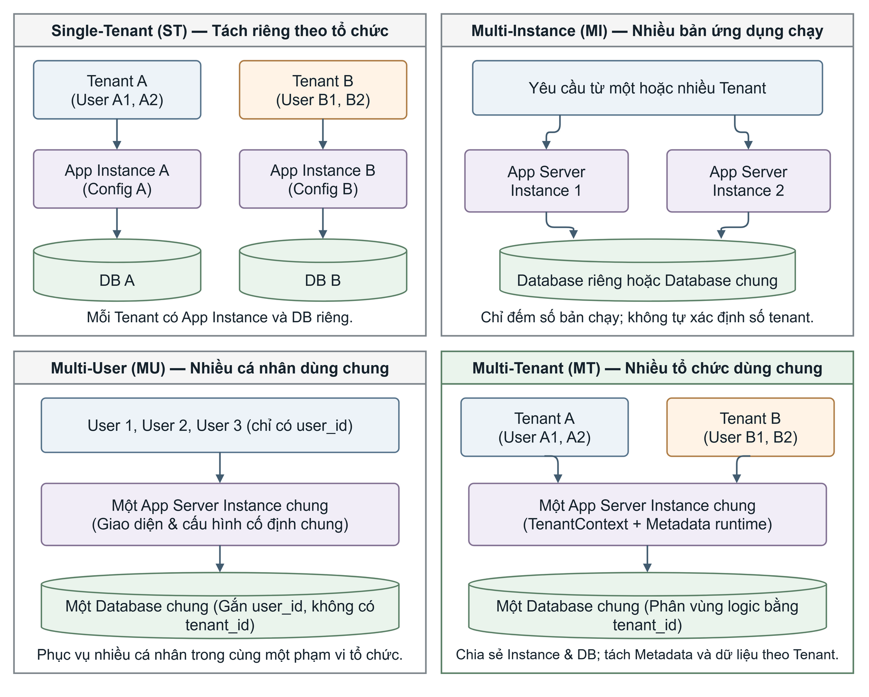
Hình 1.7 Sơ đồ so sánh tổng quát bốn mô hình ST, MI, MU và MT
Sơ đồ tổng quát đồng bộ hóa bốn mô hình ST, MI, MU và MT trên cùng hệ khái niệm Tenant, User, App Server Instance, Database và Metadata.
Bảng 1.1 Đối chiếu bốn cách tổ chức hệ thống (ST, MI, MU, MT)
Mô hình | Đơn vị định danh | Tổ chức Instance & Database | Khả năng tùy biến theo tổ chức
ST | Một tổ chức (Tenant) | App Server Instance và DB riêng cho một tổ chức. | Tùy biến riêng theo môi trường của tổ chức đó.
MI | Một hoặc nhiều tổ chức | Nhiều App Server Instance chạy song song; DB riêng hoặc chung. | Phụ thuộc cách cấu hình từng bản chạy.
MU | Cá nhân (user_id) | Một App Server Instance và DB chung cho nhiều cá nhân. | Giao diện và quy tắc chung; không có cấu hình cấp tổ chức.
MT | Hai lớp (tenant_id + user_id) | Nhiều tổ chức dùng chung App Server Instance và DB (gắn tenant_id). | Tùy biến động lúc chạy (runtime) theo từng tổ chức qua Metadata.

1.4. Bốn cấp độ trưởng thành kiến trúc SaaS theo mô hình Chong & Carraro

1.4.1. Cấp độ 1 – Ad Hoc / Custom
Mô hình bốn cấp độ trưởng thành kiến trúc SaaS của Chong và Carraro [2] là kim chỉ nam xuyên suốt để đánh giá mức độ chuẩn hóa và chia sẻ tài nguyên của ứng dụng. Ở Cấp độ 1 (Ad Hoc / Custom) minh họa tại Hình 1.8, mỗi khách hàng (Tenant A, Tenant B) sở hữu một phiên bản mã nguồn được chỉnh sửa riêng (Custom Code A, Custom Code B), biên dịch và vận hành trên App Server Instance cùng Database hoàn toàn tách biệt.
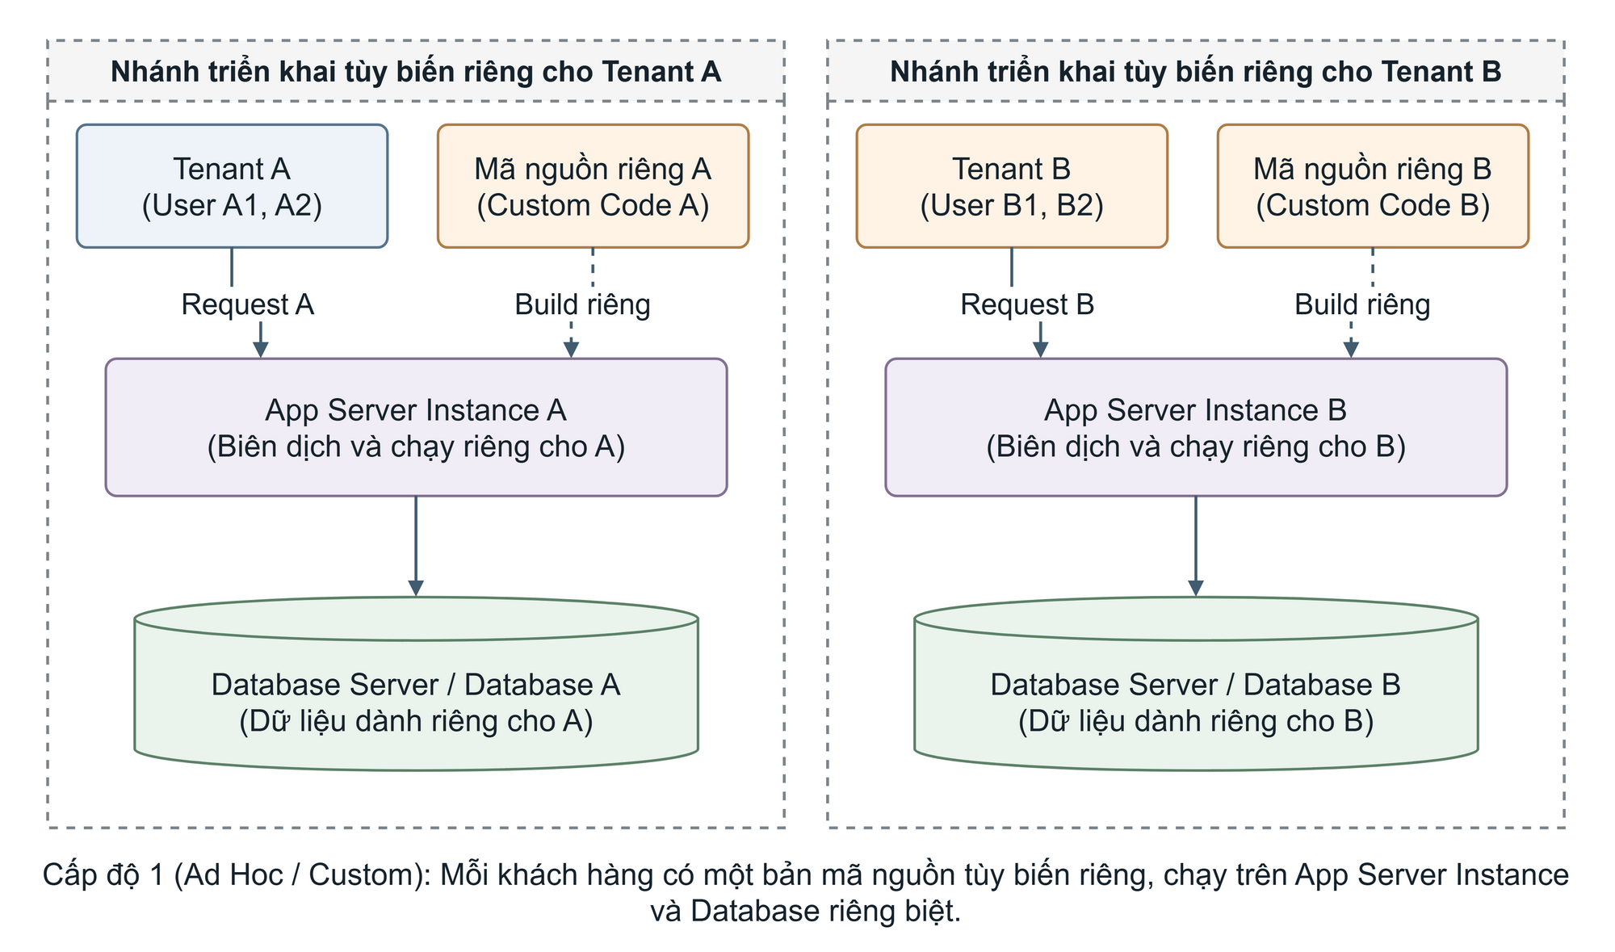
Hình 1.8 Sơ đồ kiến trúc Cấp độ 1 – Ad Hoc / Custom
Ở Cấp độ 1, mỗi khách hàng sử dụng một nhánh mã nguồn tùy biến riêng (Custom Code A, B), biên dịch và chạy trên App Server Instance cùng Database hoàn toàn tách biệt.
Mô hình Cấp độ 1 cho phép đáp ứng linh hoạt các yêu cầu đặc thù của từng khách hàng đơn lẻ trong giai đoạn đầu. Tuy nhiên, việc phân nhánh mã nguồn theo từng khách hàng khiến công sức sửa lỗi, kiểm thử và nâng cấp nhân lên theo số lượng bản mã, làm nhà cung cấp không thể mở rộng quy mô khách hàng một cách hiệu quả.

1.4.2. Cấp độ 2 – Configurable
Sang Cấp độ 2 (Configurable) trên Hình 1.9, nhà cung cấp loại bỏ việc phân nhánh mã nguồn bằng cách chuẩn hóa thành một bộ mã nguồn duy nhất dùng chung cho mọi khách hàng (Single Codebase). Các khác biệt về tính năng hoặc giao diện giữa Tenant A và Tenant B được thiết lập thông qua các file cấu hình riêng trước khi chạy (config before run) và nạp vào từng bản ứng dụng lúc khởi động.
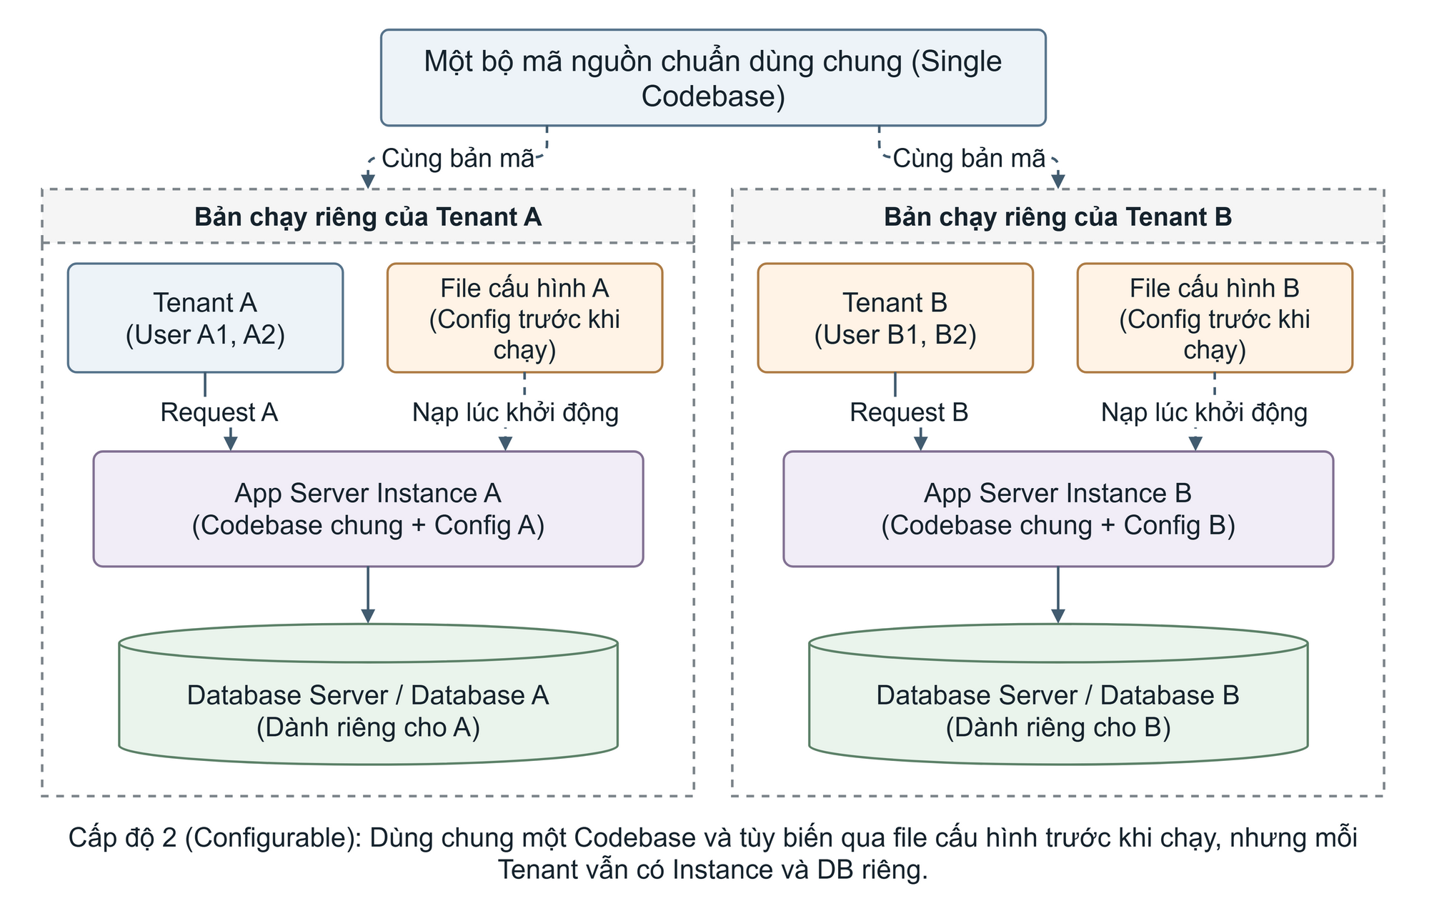
Hình 1.9 Sơ đồ kiến trúc Cấp độ 2 – Configurable
Ở Cấp độ 2, tất cả khách hàng dùng chung một bộ mã nguồn chuẩn (Single Codebase) nhưng tùy biến qua file cấu hình trước khi chạy (config before run) trên các App Server Instance và Database riêng.
Mặc dù đã thống nhất được mã nguồn, ở Cấp độ 2 mỗi khách hàng vẫn phải vận hành trên một App Server Instance riêng (Instance A chạy Config A, Instance B chạy Config B) và một Database riêng (Database A, Database B). Do chưa chia sẻ tiến trình thực thi và cơ sở dữ liệu lúc chạy, chi phí hạ tầng máy chủ và công sức quản trị các bản triển khai vẫn tăng tuyến tính theo số lượng thuê bao.

1.4.3. Cấp độ 3 – Configurable, Multi-Tenant-Efficient
Cấp độ 3 (Configurable, Multi-Tenant-Efficient) trên Hình 1.10 là bước chuyển quyết định sang kiến trúc đa thuê bao thực thụ và cũng là mục tiêu xây dựng của đề tài. Tại cấp độ này, toàn bộ các tổ chức thuê bao (Tenant A, Tenant B) cùng sử dụng chung một Codebase chuẩn, cùng được phục vụ đồng thời bởi một Web/App Server Instance duy nhất và lưu trữ dữ liệu trên một Database dùng chung.
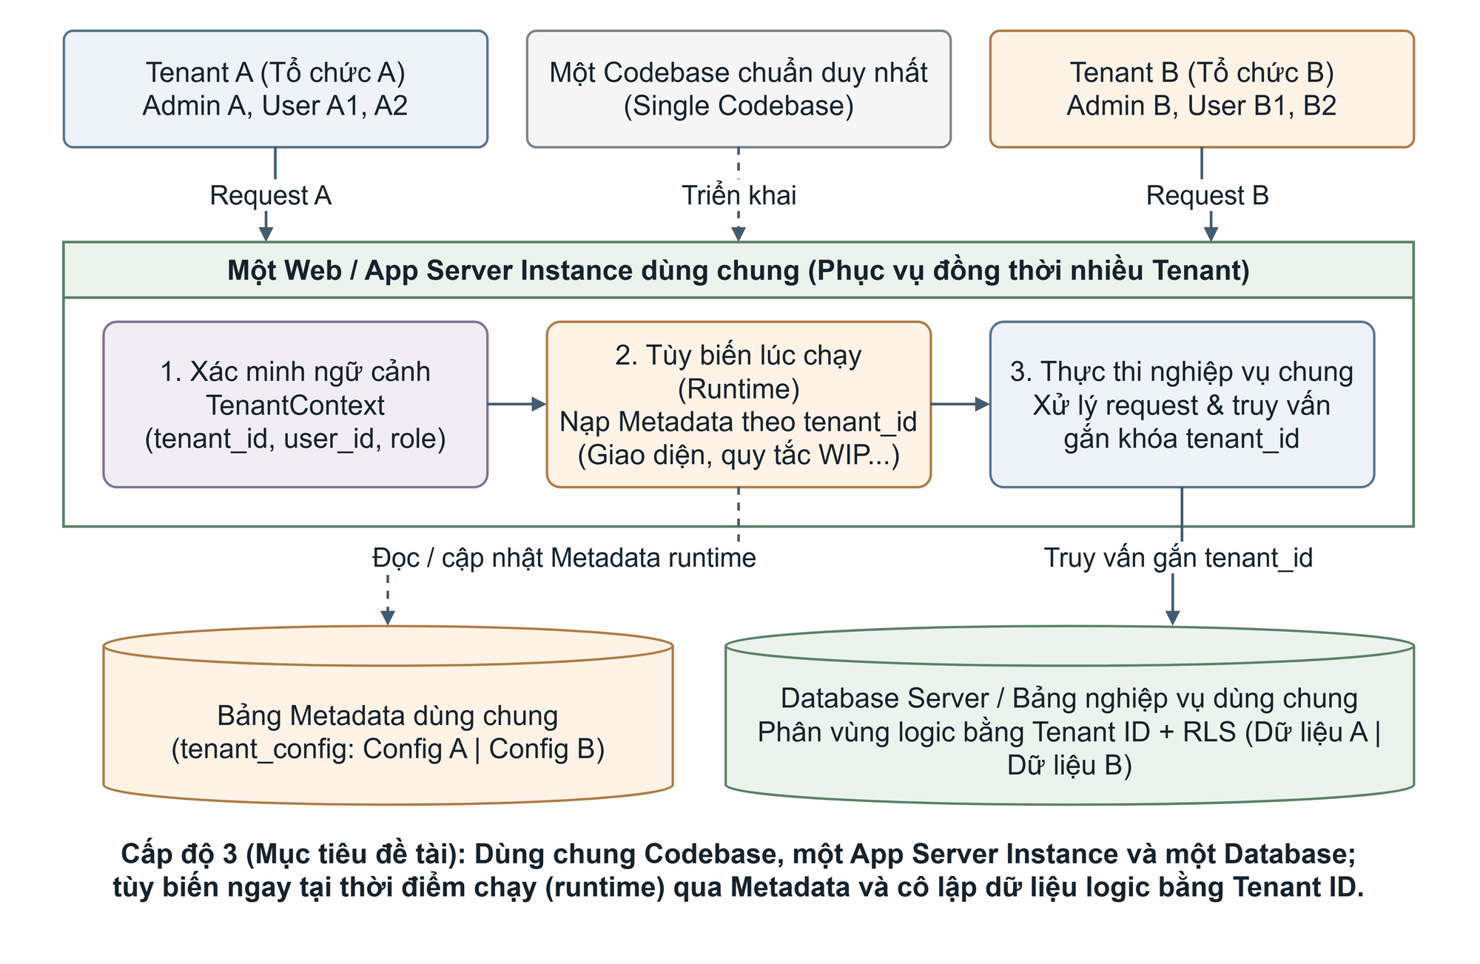
Hình 1.10 Sơ đồ kiến trúc Cấp độ 3 – Configurable, Multi-Tenant-Efficient (Mục tiêu đề tài)
Ở Cấp độ 3 (kiến trúc mục tiêu của đề tài), một Codebase chung, một App Server Instance và một Database dùng chung phục vụ đồng thời nhiều tenant; tùy biến diễn ra ngay lúc chạy (runtime) qua Metadata và dữ liệu được cô lập logic bằng Tenant ID.
Điểm phân biệt chuẩn xác giữa Cấp độ 2 và Cấp độ 3 nằm ở thời điểm áp dụng cấu hình và mức độ chia sẻ tài nguyên vận hành: Cấp độ 2 tùy biến qua file cấu hình tĩnh trước khi chạy trên các instance và DB riêng, còn Cấp độ 3 tùy biến động ngay tại thời điểm chạy (runtime) thông qua siêu dữ liệu (Metadata) gắn với từng yêu cầu, đồng thời dùng chung App Server Instance và phân vùng dữ liệu logic trong Database chung bằng định danh Tenant ID kết hợp quản lý cô lập ngữ cảnh (TenantContext).

1.4.4. Cấp độ 4 – Scalable, Configurable, Multi-Tenant-Efficient
Cấp độ 4 (Scalable, Configurable, Multi-Tenant-Efficient) trên Hình 1.11 kế thừa toàn bộ cơ chế mã nguồn chung, tùy biến runtime qua Metadata và cô lập logic theo Tenant ID của Cấp độ 3, nhưng bổ sung năng lực mở rộng quy mô cho khối lượng thuê bao lớn. Kiến trúc đặt một bộ cân bằng tải (Load Balancer) phía trước để điều phối yêu cầu vào một cụm nhiều App Server Instances hoặc các Container Pods mở rộng theo chiều ngang (horizontal scaling / scale-out), kết hợp với tầng Database Server mở rộng hoặc phân tán (distributed / sharded database).
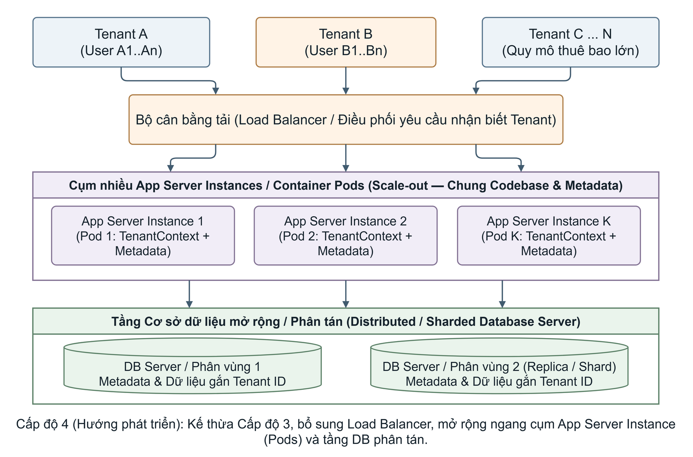
Hình 1.11 Sơ đồ kiến trúc Cấp độ 4 – Scalable, Configurable, Multi-Tenant-Efficient (Hướng phát triển)
Ở Cấp độ 4 (hướng phát triển), hệ thống kế thừa Cấp độ 3 và bổ sung bộ cân bằng tải (Load Balancer), cụm nhiều App Server Instances / Container Pods mở rộng ngang cùng tầng Database phân tán.
Trong phạm vi đề tài nghiên cứu khoa học sinh viên, Cấp độ 4 được xác định rõ là hướng phát triển mở rộng trong tương lai. Việc tách bạch Cấp độ 3 (mục tiêu thực nghiệm hiện tại) và Cấp độ 4 (định hướng mở rộng) giúp báo cáo tập trung chứng minh triệt để các cơ chế đa thuê bao cốt lõi trên một instance dùng chung thay vì dàn trải sang bài toán hạ tầng phân tán.

1.4.5. Tổng hợp so sánh bốn cấp độ và định vị kiến trúc mục tiêu Cấp độ 3 của đề tài
Hình 1.12 và Bảng 1.2 tổng hợp sự tiến hóa về tổ chức mã nguồn, cơ chế cấu hình, App Server Instance và Database qua bốn cấp độ trưởng thành. Đề tài định vị mục tiêu thiết kế và thực nghiệm ở Cấp độ 3 (được tô xanh trên Hình 1.12) với ba tiêu chí cốt lõi cần chứng minh: (1) một Codebase chung có khả năng tùy biến runtime qua Metadata; (2) một App Server Instance phục vụ đồng thời nhiều thuê bao; và (3) một Database dùng chung có phân vùng logic bằng Tenant ID và cô lập ngữ cảnh.
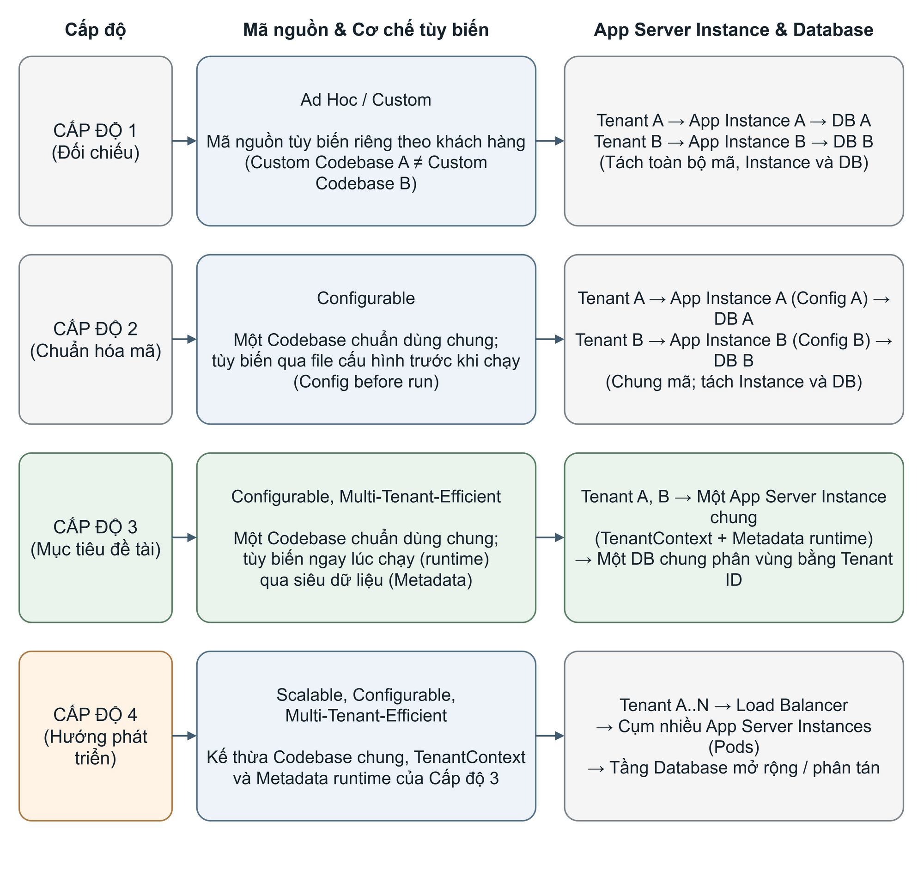
Hình 1.12 Sơ đồ so sánh tổng quát bốn cấp độ trưởng thành kiến trúc SaaS
Sơ đồ tổng hợp đối chiếu trực quan 4 cấp độ trưởng thành theo ba phương diện: cấp độ, mã nguồn – cơ chế tùy biến và cách tổ chức App Server Instance – Database.
Bảng 1.2 So sánh bốn cấp độ trưởng thành kiến trúc SaaS (Chong & Carraro)
Cấp độ | Mã nguồn & Tùy biến | App Server Instance & Database | Định vị trong đề tài
Cấp độ 1: Ad Hoc / Custom | Mã nguồn tùy biến riêng theo khách hàng | App Server Instance riêng; Database riêng | Mốc đối chiếu lịch sử
Cấp độ 2: Configurable | Một Codebase chung; tùy biến qua file cấu hình trước khi chạy (config before run) | App Server Instance riêng; Database riêng theo từng khách hàng | Đối chiếu với Cấp độ 3
Cấp độ 3: Configurable, Multi-Tenant-Efficient | Một Codebase chung; tùy biến ngay lúc chạy (runtime) qua siêu dữ liệu (Metadata) | Một App Server Instance chung; Database chung phân vùng logic bằng Tenant ID | Mục tiêu thiết kế & Demo của đề tài
Cấp độ 4: Scalable, Configurable, Multi-Tenant-Efficient | Kế thừa Codebase chung, TenantContext và Metadata runtime của Cấp độ 3 | Load Balancer + Cụm nhiều App Server Instances (Pods) mở rộng ngang + DB phân tán | Hướng phát triển mở rộng trong tương lai

1.5. Mô hình kiến trúc ba tầng, ngăn xếp chín tầng và các đặc trưng cốt lõi

1.5.1. Mô hình kiến trúc ba tầng của ứng dụng đa thuê bao
Để biểu diễn mạch lạc mối quan hệ vận hành trong hệ thống đa thuê bao, Hình 1.13 trình bày mô hình kiến trúc 3 tầng theo vai trò cung ứng dịch vụ: (1) Tầng người thuê (Tenant Layer) đại diện cho các tổ chức thuê bao (Tenant A, Tenant B) cùng các cá nhân người dùng (User) gắn kết qua Membership; (2) Tầng nhà cung cấp dịch vụ (Service Provider Layer) chứa phần mềm ứng dụng, các chức năng nghiệp vụ Kanban, quản lý Metadata và kiểm soát phân quyền; và (3) Tầng các instance và hạ tầng (Runtime Instances & Infrastructure Layer) gồm các tiến trình cụ thể như Web Server Instance, Application Server Instance và Database Server Instance chạy trên hạ tầng máy chủ.
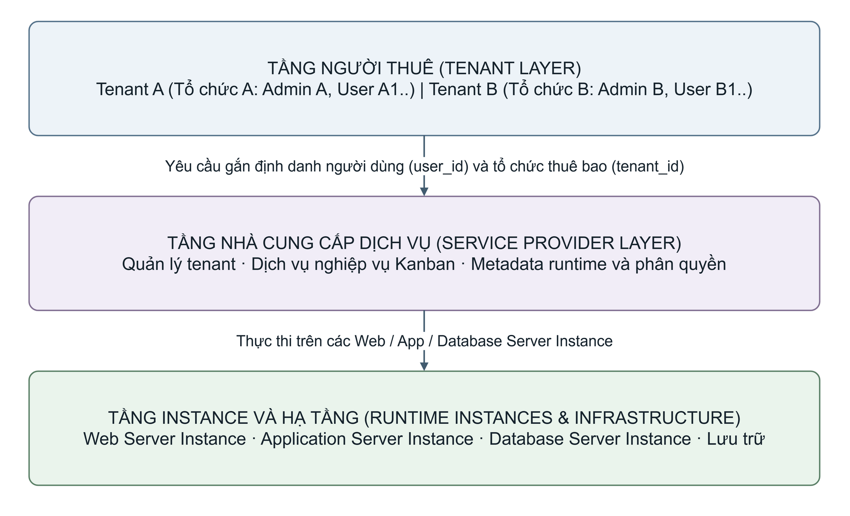
Hình 1.13 Quan hệ ba tầng trong cung ứng dịch vụ đa thuê bao
Mũi tên nối ba tầng: Tầng người thuê (Tenant & User) → Tầng nhà cung cấp dịch vụ (Ứng dụng, nghiệp vụ, Metadata) → Tầng các instance và hạ tầng (Web Server, Application Server, Database Server).
Đặt trong hệ quy chiếu 4 cấp độ trưởng thành, ba tầng này giữ nguyên vai trò khái niệm nhưng thay đổi cách ánh xạ ở Tầng 3: Cấp độ 1 và Cấp độ 2 cấp phát các cụm App Server Instance và Database Server/Database tách rời cho từng tổ chức ở Tầng 1; Cấp độ 3 hợp nhất các yêu cầu của nhiều tổ chức vào một App Server Instance và một Database dùng chung; còn Cấp độ 4 nhân bản tầng instance thành cụm co giãn ngang phía sau cân bằng tải.

1.5.2. Mô hình tích hợp kiểm soát xuyên tầng và ánh xạ vào kiến trúc mục tiêu Cấp độ 3
Hình 1.14 tích hợp mô hình 3 tầng với bốn nhóm cơ chế kiểm soát xuyên tầng nhằm bảo vệ ranh giới cô lập giữa các thuê bao: (1) Định danh và ngữ cảnh (xác thực user_id, kiểm tra Membership và thiết lập TenantContext); (2) Dữ liệu và lưu trữ (gắn khóa tenant_id và chính sách Row-Level Security tại Database Server); (3) Hiệu năng và tài nguyên dùng chung; và (4) Logic nghiệp vụ và cấu hình (nạp Metadata runtime theo từng tenant).
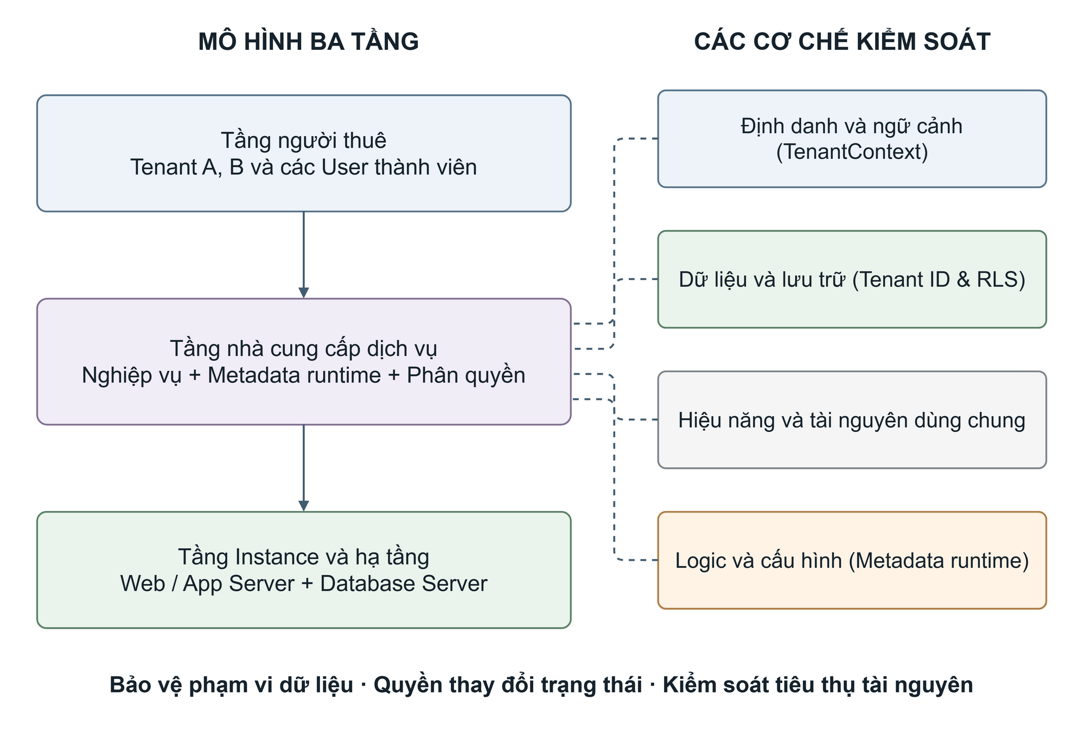
Hình 1.14 Mô hình tổng thể ba tầng và các cơ chế kiểm soát xuyên tầng
Đường nét liền chỉ quan hệ phục vụ giữa 3 tầng; đường nét đứt chỉ phạm vi áp dụng 4 cơ chế kiểm soát (ngữ cảnh, dữ liệu, tài nguyên, cấu hình Metadata) trong kiến trúc Cấp độ 3.
Khi ánh xạ vào kiến trúc mục tiêu Cấp độ 3 của đề tài, cả bốn cơ chế kiểm soát trên cùng phối hợp ngay bên trong luồng xử lý của Application Server Instance và Database Server dùng chung. Đường nét liền trên Hình 1.14 biểu diễn luồng cung ứng dịch vụ giữa 3 tầng, còn đường nét đứt chỉ phạm vi tác động của các cơ chế kiểm soát lên hệ thống.

1.5.3. Ngăn xếp chín tầng nguyên bản và bản cập nhật cho kiến trúc Cloud-Native
Bổ sung cho góc nhìn 3 tầng theo chủ thể cung ứng, Kabbedijk và cộng sự (2015) [3] phân tích cấu trúc phần mềm theo ngăn xếp 9 tầng kỹ thuật từ phần cứng (Hardware) lên đến bản chạy ứng dụng (Application Instance). Hình 1.15 vẽ lại nguyên bản Figure 2 của bài báo gốc, giữ đúng quy ước 5 khối nét liền (Database Server, Database, Database Schema, Application Server, Application Instance) và 4 khối nét đứt (Hardware, Virtual Machine, Operating System, Middleware).
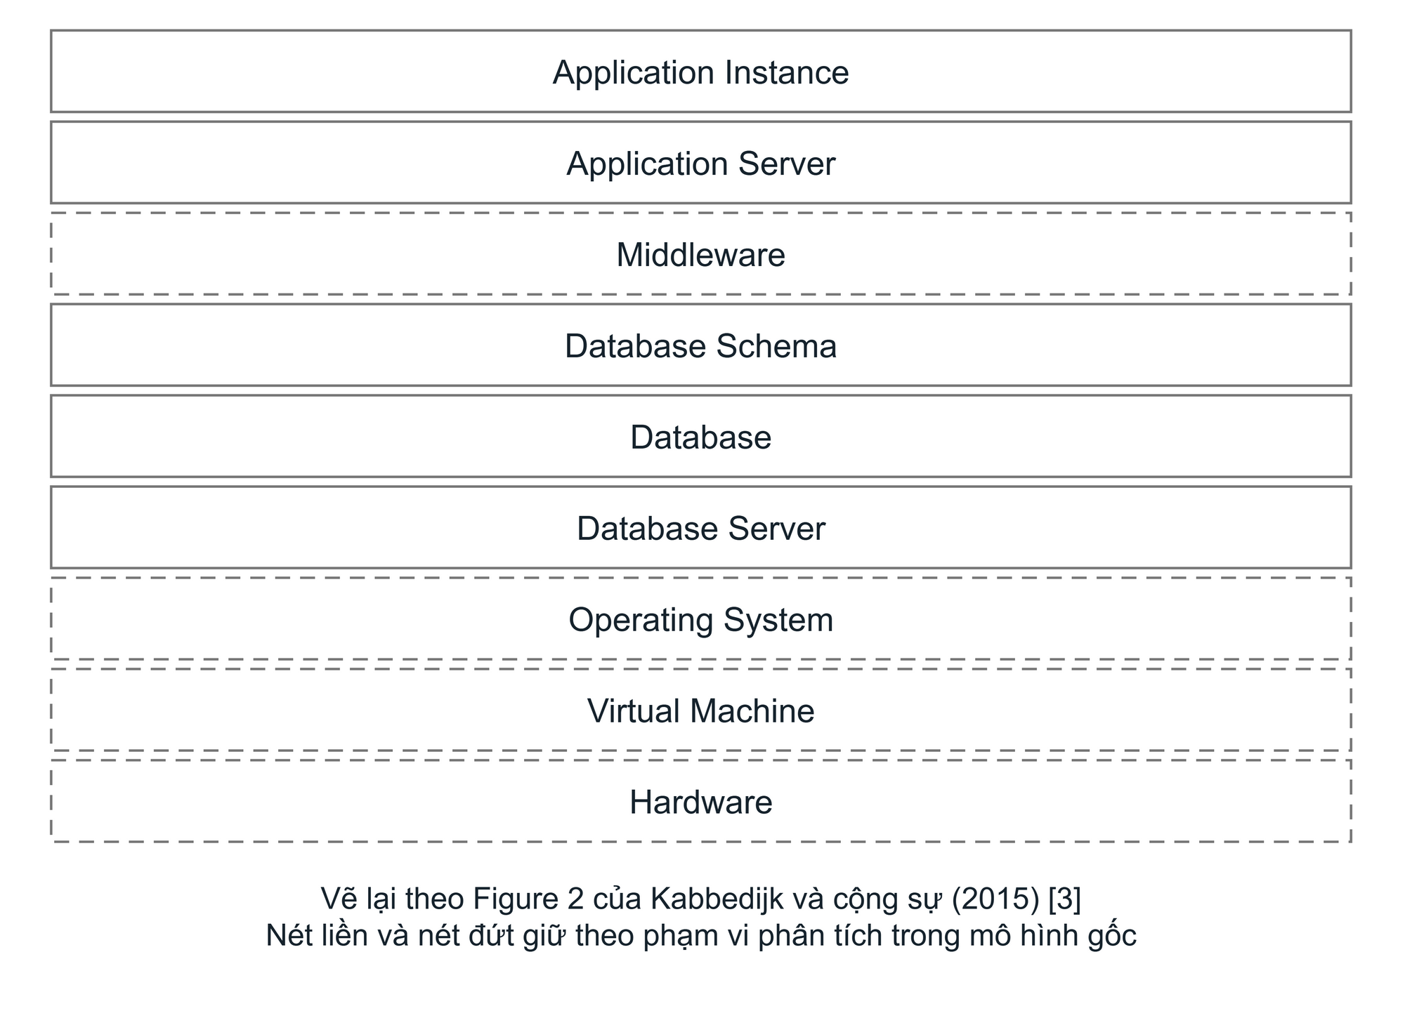
Hình 1.15 Ngăn xếp chín tầng nguyên bản của Kabbedijk và cộng sự (vẽ lại theo [3])
Bản vẽ lại giữ quy ước của Kabbedijk và cộng sự (2015): năm khối nét liền và bốn khối nét đứt biểu diễn phạm vi phân tích của bài báo gốc.
Hình 1.16 trình bày bản cập nhật ngăn xếp 9 tầng do nhóm đề xuất cho bối cảnh Cloud-Native, trong đó tầng Middleware (API Gateway, bộ nhớ đệm, hàng đợi, lưu trữ tệp) được chuyển sang khung nét liền để nhấn mạnh yêu cầu phải gắn ngữ cảnh tenant_id khi các thành phần trung gian này tham gia vào luồng xử lý. Hai mô hình 3 tầng và 9 tầng bổ trợ cho nhau, trong đó toàn bộ quyết định thiết kế của báo cáo vẫn quy về việc đạt chuẩn Cấp độ 3 trên tầng ứng dụng và cơ sở dữ liệu dùng chung.
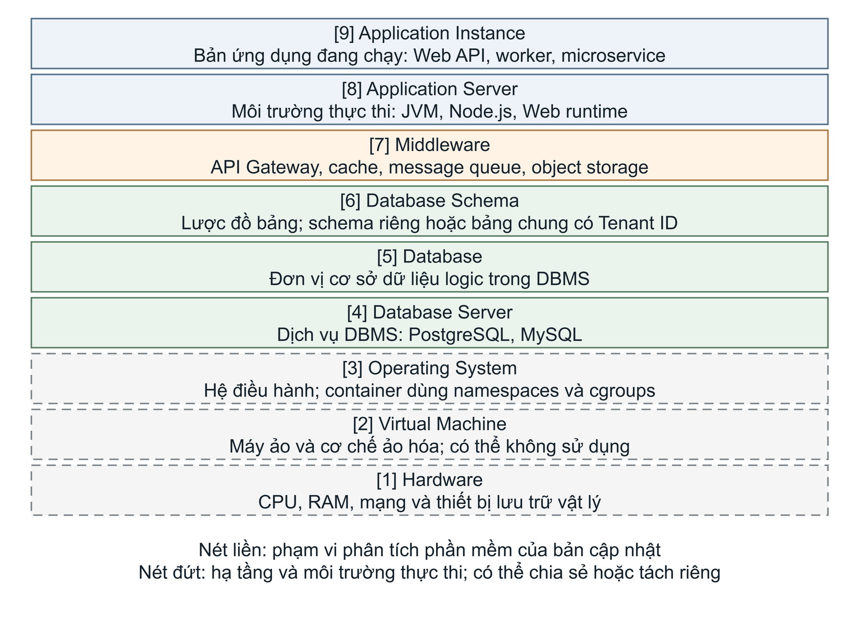
Hình 1.16 Ngăn xếp chín tầng cập nhật cho kiến trúc Cloud-Native do nhóm đề xuất
Bản cập nhật đưa Middleware vào khung nét liền để nhấn mạnh việc kiểm soát ngữ cảnh tenant tại API Gateway, bộ nhớ đệm, hàng đợi và lưu trữ đối tượng.

1.5.4. Năm đặc trưng kiến trúc cốt lõi và liên hệ với tiêu chí kiểm chứng Cấp độ 3
Từ mô hình trưởng thành và kiến trúc 3 tầng, một hệ thống đa thuê bao hiện đại được tổng hợp qua năm đặc trưng cốt lõi: (1) Chia sẻ tài nguyên trong suốt (người dùng làm việc trong không gian riêng mà không cần biết các instance bên dưới đang dùng chung); (2) Tùy biến động lúc chạy qua siêu dữ liệu (Metadata runtime); (3) Cô lập dữ liệu và ngữ cảnh giữa các thuê bao; (4) Quản lý vòng đời thuê bao nhất quán (khởi tạo, cấu hình, tạm ngưng bằng dữ liệu mà không cần dựng máy chủ mới); và (5) Quan sát, ghi nhận nhật ký theo thuê bao (log gắn tenant_id, request_id, instance_id). Bảng 1.3 đối chiếu trực tiếp năm đặc trưng này với các bằng chứng kiểm chứng cần đạt của ứng dụng Cấp độ 3.
Bảng 1.3 Liên hệ năm đặc trưng cốt lõi với tiêu chí kiểm chứng Cấp độ 3
Đặc trưng cốt lõi | Biểu hiện trong thiết kế Cấp độ 3 | Bằng chứng thực nghiệm cần kiểm chứng
1. Chia sẻ trong suốt | Nhiều workspace cùng chạy trên 1 App Server Instance và 1 Database chung | Cùng instance_id và cùng cơ sở dữ liệu phục vụ đồng thời Tenant A, B.
2. Tùy biến runtime | Lưu và nạp Metadata (ui_config, rules) theo tenant_id ngay lúc chạy | Đổi cấu hình WIP/giao diện của Tenant A khi server đang chạy; A đổi ngay, B giữ nguyên.
3. Cô lập đa chiều | TenantContext theo request + Khóa ngoại kép (tenant_id) + Chính sách RLS | Thử đọc/sửa/xóa chéo ID của B từ tài khoản A đều bị từ chối; dọn sạch context sau lỗi.
4. Vòng đời bằng dữ liệu | Khởi tạo tenant mới bằng giao dịch dữ liệu (tenant, membership, tenant_config) | Tạo thêm workspace mới không cần tạo DB mới hay khởi chạy container/instance mới.
5. Quan sát theo tenant | Ghi nhận nhật ký truy cập và thao tác gắn kèm định danh thuê bao | Log truy xuất rõ cặp (request_id, tenant_id, instance_id) trên từng thao tác.

1.6. Tổng kết chương
Chương 1 đã hệ thống hóa cơ sở lý thuyết theo trục xuyên suốt là Mô hình 4 cấp độ trưởng thành SaaS của Chong & Carraro. Báo cáo đã làm rõ đồ thị chi phí TCO từ góc nhìn nhà cung cấp dịch vụ, cụ thể hóa các thuật ngữ nền tảng (Tenant, User, Membership, Web/App/DB Server Instance, Tenant ID, Metadata), đồng thời mô hình hóa chi tiết từng cách tổ chức ST, MI, MU, MT và từng Cấp độ trưởng thành 1–4. Đây là nền tảng trực tiếp để Chương 2 phân tích các mô hình triển khai, cơ chế cô lập và lựa chọn kiến trúc Cấp độ 3 cho đề tài.

CHƯƠNG 2. KIẾN TRÚC ĐA THUÊ BAO — CƠ CHẾ CHIA SẺ, CÔ LẬP VÀ CÁC ĐÁNH ĐỔI
Chương này phân tích các mô hình triển khai kiến trúc đa thuê bao (Silo, Pool, Bridge, Hybrid), các cơ chế kỹ thuật cô lập dữ liệu trên bảng dùng chung (Tenant ID, TenantContext, Row-Level Security) và tùy biến lúc chạy qua Metadata. Trên cơ sở đánh giá các kịch bản đánh đổi, chương xác định cấu hình kiến trúc Cấp độ 3 được lựa chọn cho đề tài, bộ ba tiêu chí kiểm chứng thực nghiệm và định hướng mở rộng lên Cấp độ 4.

2.1. Nguyên lý chia sẻ, cô lập và các mô hình triển khai kiến trúc đa thuê bao

2.1.1. Nguyên lý chia sẻ – tách biệt tài nguyên, ranh giới thuê bao và quan hệ với mô hình trưởng thành SaaS
Trong thiết kế kiến trúc đa thuê bao, chia sẻ (sharing) và tách biệt (isolation) là hai quyết định bố trí tài nguyên tại từng tầng thành phần. Chia sẻ giúp giảm số lượng instance phải cấp phát, bảo trì và tận dụng tốt tài nguyên phần cứng; tách biệt tạo ra đơn vị quản lý độc lập nhưng làm tăng chi phí vận hành. Do đó, khi mô tả một hệ thống đa thuê bao, cần chỉ rõ thành phần nào đang dùng chung (App Server Instance, Database Server, bảng dữ liệu) và ranh giới cô lập thuê bao được thực thi bằng cơ chế vật lý hay cơ chế logic phần mềm.
Các mô hình triển khai công nghiệp gồm Silo, Pool, Bridge và Hybrid [5] phản ánh cách phối hợp giữa chia sẻ và tách biệt tài nguyên, gắn liền với 4 cấp độ trưởng thành của Chong & Carraro [2]. Cụ thể, Cấp độ 1 và Cấp độ 2 tương ứng với cách bố trí Silo ở cả tầng ứng dụng lẫn cơ sở dữ liệu; trong khi Cấp độ 3 và Cấp độ 4 hướng tới mô hình Pool (hoặc Bridge/Hybrid tùy chiến lược dữ liệu) nhờ khả năng nhận biết ngữ cảnh thuê bao và tùy biến runtime ngay trên một codebase chung.

2.1.2. Mô hình Silo và Mô hình Pool
Mô hình Silo (Hình 2.1) cấp phát App Server Instance và Database dành riêng cho từng thuê bao (Tenant A, B, C). Ưu điểm của Silo là ranh giới cô lập rõ ràng, dễ sao lưu hoặc khôi phục độc lập cho từng khách hàng và hạn chế ảnh hưởng chéo; nhược điểm là chi phí hạ tầng và công sức quản lý môi trường tăng nhanh khi số lượng thuê bao lớn.
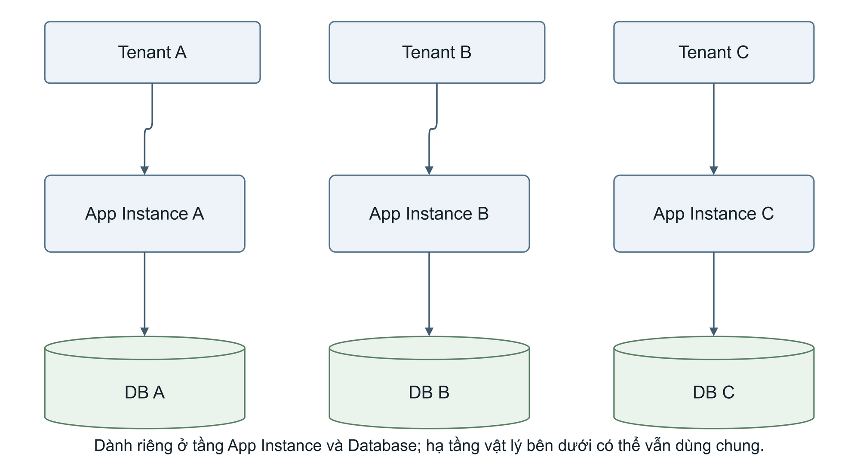
Hình 2.1 Tài nguyên ứng dụng và dữ liệu dành riêng theo tenant (Mô hình Silo)
Mỗi tenant đi vào đúng App Instance và Database riêng của mình ở hai tầng được xét.
Ngược lại, Mô hình Pool (Hình 2.2) tổ chức một App Server Instance dùng chung và một Database dùng chung chứa các bảng dữ liệu của tất cả thuê bao. Trong mô hình Pool, mọi yêu cầu của Tenant A, B, C đều được xử lý trên cùng tiến trình ứng dụng thông qua TenantContext và Metadata runtime, còn các hàng dữ liệu trong bảng chung được phân biệt bằng cột định danh tenant_id. Mô hình Pool thể hiện trực tiếp bản chất của Cấp độ 3 (Configurable, Multi-Tenant-Efficient), giúp khởi tạo thuê bao mới nhanh chóng bằng dữ liệu và tối ưu chi phí sở hữu (TCO) cho nhà cung cấp.
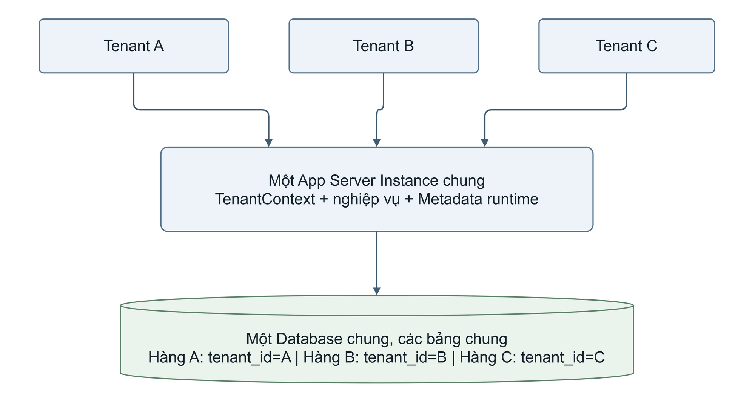
Hình 2.2 Ứng dụng và bảng dữ liệu dùng chung có nhận biết tenant (Mô hình Pool)
Tenant A, B, C cùng đi vào một App Server Instance và bảng dữ liệu chung; TenantContext chọn Metadata runtime, còn tenant_id và RLS phân vùng dữ liệu.

2.1.3. Mô hình Bridge, Mô hình Hybrid và so sánh điều kiện áp dụng
Mô hình Bridge (Hình 2.3) là phương án trung gian theo chiều dọc: các thuê bao dùng chung một App Server Instance ở tầng trên, nhưng tầng dữ liệu bên dưới được tách thành các Schema riêng hoặc Database riêng theo từng tenant [5]. Ứng dụng dùng chung sẽ dựa vào TenantContext đã xác minh để định tuyến kết nối vào đúng nguồn dữ liệu của tổ chức đang gọi.
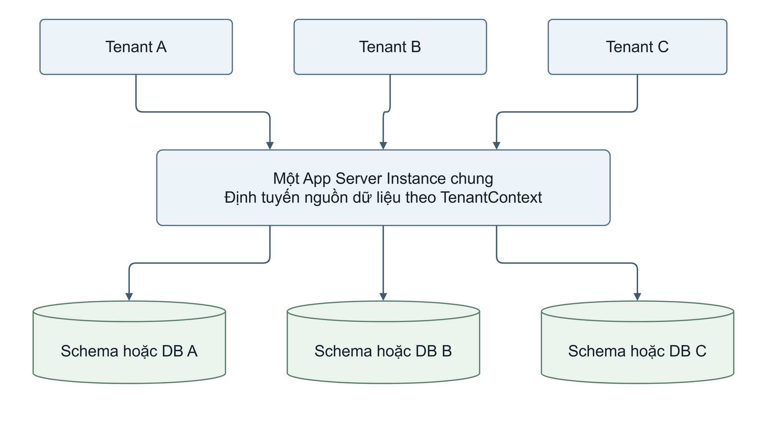
Hình 2.3 Chia sẻ ứng dụng và phân tách nguồn dữ liệu (Mô hình Bridge)
Một App Server Instance dùng chung định tuyến kết nối tới Schema hoặc Database riêng của từng tenant đã xác minh.
Mô hình Hybrid (Hình 2.4) kết hợp nhiều hình thái theo phân khúc khách hàng: nhóm thuê bao tiêu chuẩn (Tenant A, B) cùng vận hành trên môi trường Pool dùng chung để tối ưu chi phí, trong khi thuê bao có yêu cầu đặc biệt (Tenant C) được bố trí App Instance và Database riêng theo kiểu Silo. Bảng 2.1 tổng hợp ưu điểm, đánh đổi và điều kiện áp dụng của bốn mô hình triển khai trên.
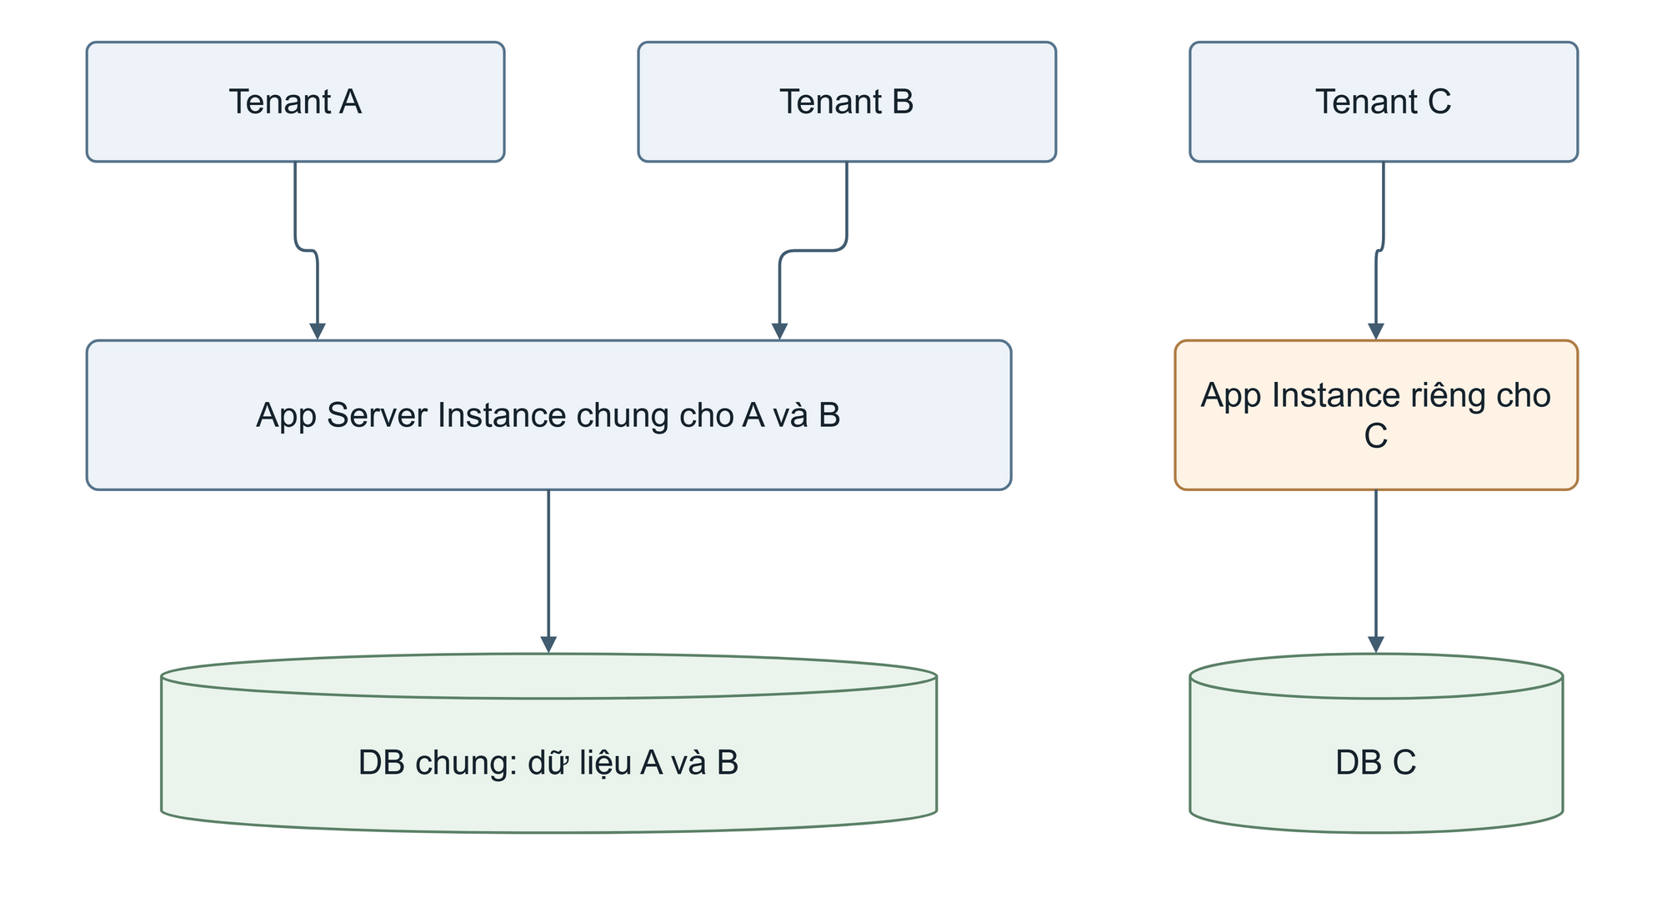
Hình 2.4 Phối hợp tài nguyên dùng chung và dành riêng (Mô hình Hybrid)
Tenant A và B dùng chung cụm Pool để tối ưu chi phí; Tenant C được bố trí App Instance và Database riêng theo yêu cầu đặc thù.
Bảng 2.1 So sánh bốn mô hình triển khai kiến trúc đa thuê bao
Mô hình | Cách bố trí tài nguyên | Ưu điểm chính | Đánh đổi kỹ thuật & chi phí
Silo | App Instance và DB riêng theo tenant | Cô lập mạnh; dễ sao lưu và khôi phục riêng | TCO tăng nhanh theo số tenant; tốn công bảo trì nhiều môi trường.
Pool | App Server Instance và bảng dữ liệu dùng chung | Tối ưu TCO nhờ chia sẻ tài nguyên; khởi tạo tenant tức thì bằng dữ liệu | Đòi hỏi kiểm soát chặt TenantContext, Tenant ID và RLS để ngăn rò rỉ chéo.
Bridge | App Server Instance chung; Schema hoặc DB tách riêng | Chia sẻ tầng tính toán nhưng vẫn tách đơn vị lưu trữ dữ liệu | Phải định tuyến kết nối động và quản lý migration trên nhiều Schema/DB.
Hybrid | Kết hợp Pool (nhóm phổ thông) và Silo (nhóm đặc thù) | Đáp ứng đồng thời nhiều phân khúc khách hàng | Tăng độ phức tạp điều phối, định tuyến và vận hành song song.

2.2. Các cơ chế kỹ thuật chia sẻ, cô lập và đánh đổi kiến trúc

2.2.1. Tổ chức, cô lập dữ liệu và quản lý ngữ cảnh thuê bao (Tenant ID, TenantContext & RLS)
Ở tầng lưu trữ dữ liệu, có ba phương án tổ chức chính [6]: (1) Database-per-Tenant (mỗi thuê bao một database riêng); (2) Schema-per-Tenant (chung database nhưng mỗi thuê bao một schema riêng); và (3) Shared-Database / Shared-Schema (dùng chung database và bảng vật lý, phân vùng logic từng dòng dữ liệu bằng cột khóa tenant_id). Bảng 2.2 đối chiếu đơn vị phân tách và trách nhiệm vận hành của ba phương án này. Để minh họa trọn vẹn kiến trúc Cấp độ 3, đề tài lựa chọn phương án thứ ba (bảng chung có tenant_id).
Để đảm bảo cô lập tuyệt đối trên bảng dùng chung, hệ thống kết hợp quản lý ngữ cảnh tại tầng ứng dụng với chính sách bảo mật mức dòng (Row-Level Security – RLS) tại PostgreSQL [7]. Khi yêu cầu đến, backend đối chiếu thông tin xác thực của user với bảng Membership của tenant được chọn để thiết lập TenantContext tin cậy (không bao giờ tin cậy tham số tenant_id thô do client tự gửi trong body). Trong mỗi giao dịch cơ sở dữ liệu (transaction), ứng dụng truyền tenant_id vào biến phiên cục bộ bằng lệnh SET LOCAL trước khi truy vấn để RLS tự động lọc đúng các dòng dữ liệu thuộc tenant hiện hành, và bắt buộc xóa ngữ cảnh trong khối finally khi kết thúc request [8].
Bảng 2.2 Đối chiếu ba phương án tổ chức lưu trữ dữ liệu đa thuê bao
Phương án lưu trữ | Đơn vị phân tách | Đặc điểm vận hành và lý do lựa chọn
Database-per-Tenant | Database vật lý/logic riêng | Cô lập cao nhưng tốn kết nối và chi phí quản trị nhiều DB.
Schema-per-Tenant | Schema riêng trong cùng DB | Tách bảng theo tên không gian nhưng phức tạp khi số lượng schema lớn.
Shared-Database / Shared-Schema | Bảng chung gắn cột khóa tenant_id | Tối ưu chia sẻ tài nguyên; được đề tài lựa chọn kết hợp khóa ngoại kép và RLS để chứng minh Cấp độ 3.

2.2.2. Tùy biến giao diện, nghiệp vụ lúc chạy qua metadata và kiểm soát tài nguyên dùng chung
Cơ chế tùy biến lúc chạy (runtime customization) tại Cấp độ 3 được thực hiện thông qua siêu dữ liệu (Metadata) lưu trữ theo từng tenant_id. Khi xử lý yêu cầu của một tổ chức, App Server Instance đọc bộ cấu hình Metadata của tổ chức đó để quyết định giao diện hiển thị (tên, màu sắc nhận diện workspace) cũng như các quy tắc nghiệp vụ đang bật (chẳng hạn bật/tắt giới hạn số lượng công việc đang thực hiện – WIP limit trên từng cột Kanban). Mọi quy tắc cấu hình đều được kiểm tra bắt buộc tại tầng backend API thay vì chỉ ẩn/hiện nút bấm trên giao diện.
Bên cạnh dữ liệu và cấu hình, các tài nguyên phụ trợ như tệp đính kèm, thông báo và bộ nhớ đệm (nếu sử dụng) cũng phải được đóng khung theo phạm vi thuê bao thông qua tiền tố khóa hoặc đường dẫn chứa tenant_id, đảm bảo thao tác của tổ chức này không thể truy cập hoặc ghi đè sang tài nguyên của tổ chức khác.

2.2.3. Đánh đổi về chi phí sở hữu (TCO), khả năng tùy biến và độ phức tạp vận hành
Việc lựa chọn giữa tách riêng tài nguyên (Silo / Database riêng) và gộp chung tài nguyên (Pool / Bảng chung gắn Tenant ID) là sự đánh đổi trực tiếp giữa chi phí hạ tầng, khả năng tùy biến sâu và độ phức tạp kiểm soát phần mềm. Phương án tách riêng giảm rủi ro lộ dữ liệu do lỗi lập trình nhưng làm tăng TCO của nhà cung cấp khi quy mô khách hàng mở rộng; phương án gộp chung ở Cấp độ 3 giảm thiểu chi phí biên cho mỗi thuê bao mới và giúp cập nhật tập trung, nhưng đòi hỏi kỷ luật kiểm soát chặt chẽ về khóa ngoại kép (tenant_id, id), quản lý vòng đời TenantContext và chính sách RLS.

2.3. Kịch bản áp dụng và định vị kiến trúc mục tiêu Cấp độ 3 cho đề tài

2.3.1. Phân tích các kịch bản kiến trúc điển hình và căn cứ lựa chọn
Trong thực tế triển khai, các kịch bản kiến trúc thường được phân loại theo mục tiêu ưu tiên: (1) Kịch bản ưu tiên tối ưu chi phí và khởi tạo thuê bao nhanh bằng dữ liệu (phù hợp với mô hình Pool dùng chung App Instance và bảng dữ liệu); (2) Kịch bản ưu tiên vận hành và sao lưu độc lập theo khách hàng (phù hợp với Silo hoặc Bridge); và (3) Kịch bản phục vụ đồng thời nhiều phân khúc khách hàng (phù hợp với Hybrid).
Đối chiếu với bài toán của đề tài — xây dựng nền tảng quản lý công việc Kanban phục vụ nhiều nhóm nghiên cứu, đồ án và lớp học phần trong trường đại học với quy trình cốt lõi thống nhất nhưng cần không gian thành viên, dữ liệu và cấu hình riêng — kịch bản thứ nhất là phù hợp nhất. Bảng 2.3 tóm tắt sự đánh đổi giữa các kịch bản và căn cứ lựa chọn phương án cho đề tài.
Bảng 2.3 So sánh các kịch bản kiến trúc và căn cứ lựa chọn cho đề tài
Kịch bản ưu tiên | Mô hình phù hợp | Điều kiện áp dụng và định vị đối với đề tài
Tối ưu TCO & khởi tạo nhanh | Pool (Cấp độ 3) | Nghiệp vụ cốt lõi thống nhất, tùy biến qua Metadata; phù hợp trực tiếp với bài toán các nhóm nghiên cứu/lớp học của đề tài.
Vận hành & sao lưu độc lập | Silo hoặc Bridge | Khách hàng yêu cầu tách biệt cơ sở dữ liệu vật lý; chi phí vận hành cao.
Đa phân khúc khách hàng | Hybrid (Hướng Cấp độ 4) | Kết hợp thuê bao dùng chung và thuê bao VIP dùng môi trường riêng; phù hợp khi thương mại hóa quy mô lớn.

2.3.2. Cấu hình kiến trúc Cấp độ 3 (Configurable, Multi-Tenant-Efficient) được lựa chọn cho đề tài
Từ kết quả phân tích trên, đề tài xác định rõ mục tiêu kiến trúc là thiết kế và xây dựng ứng dụng đạt chuẩn Cấp độ 3 (Configurable, Multi-Tenant-Efficient) theo mô hình Pool. Cấu hình kiến trúc được chọn gồm ba trụ cột nhất quán: (1) Một bộ mã nguồn chuẩn duy nhất (Single Codebase) hỗ trợ tùy biến giao diện và quy tắc nghiệp vụ ngay tại thời điểm chạy (runtime) thông qua bảng Metadata (tenant_config); (2) Một Application Server Instance dùng chung xử lý đồng thời các yêu cầu của nhiều workspace thông qua cơ chế xác lập và cô lập ngữ cảnh TenantContext; và (3) Một Database Server (PostgreSQL) dùng chung lưu trữ các bảng nghiệp vụ được phân vùng logic bằng khóa định danh Tenant ID kết hợp ràng buộc khóa ngoại cùng tenant và chính sách RLS.

2.4. Tiêu chí kiểm chứng Cấp độ 3 và định hướng phát triển lên Cấp độ 4

2.4.1. Bộ ba tiêu chí chứng minh Cấp độ 3 và giới hạn của phương án dùng chung
Để chứng minh ứng dụng thực nghiệm thực sự đạt chuẩn Cấp độ 3, báo cáo thiết lập bộ ba tiêu chí kiểm chứng cụ thể tại Bảng 2.4: (1) Mã nguồn chung và tùy biến runtime qua Metadata (thay đổi cấu hình của Tenant A khi ứng dụng đang chạy làm thay đổi ngay hành vi của A mà không cần biên dịch lại hay khởi động lại server, đồng thời giữ nguyên cấu hình của Tenant B); (2) Một instance phục vụ đồng thời nhiều thuê bao (các yêu cầu đồng thời của Tenant A và B được xử lý trên cùng một instance_id mà không nhiễm bẩn ngữ cảnh); và (3) Cơ sở dữ liệu dùng chung có phân vùng logic (dữ liệu A và B cùng nằm trong một bảng vật lý gắn tenant_id, mọi thao tác đọc/ghi chéo tenant đều bị chặn).
Bên cạnh các ưu điểm, phương án Cấp độ 3 trên một instance và một database dùng chung cũng có giới hạn kỹ thuật rõ ràng: năng lực chịu tải bị giới hạn bởi tài nguyên của một máy chủ ứng dụng duy nhất, và việc khôi phục dữ liệu riêng lẻ cho một tenant phức tạp hơn so với mô hình tách database. Nhận diện rõ giới hạn này là cơ sở để đề xuất hướng phát triển lên Cấp độ 4.
Bảng 2.4 Ba nhóm tiêu chí cốt lõi chứng minh ứng dụng đạt chuẩn Cấp độ 3
Nhóm tiêu chí Cấp độ 3 | Yêu cầu kỹ thuật cần chứng minh trên ứng dụng Demo
1. Mã nguồn chung & tùy biến runtime qua Metadata | Chỉ duy trì một Codebase duy nhất; khi quản trị viên Tenant A thay đổi cấu hình giao diện hoặc quy tắc WIP lúc ứng dụng đang chạy, hành vi của A thay đổi ngay lập tức mà không cần build lại hay khởi động lại server, còn Tenant B không bị ảnh hưởng.
2. Một instance phục vụ đồng thời nhiều thuê bao | Một Application Server Instance duy nhất tiếp nhận và xử lý đồng thời các yêu cầu từ nhiều tổ chức (Tenant A, Tenant B); log hệ thống chứng minh cùng một instance_id xử lý đúng ngữ cảnh từng tenant.
3. Cơ sở dữ liệu dùng chung có phân vùng logic | Một Database PostgreSQL dùng chung lưu dữ liệu của tất cả tenant trong cùng các bảng vật lý có gắn cột tenant_id; khóa ngoại kép, TenantContext và RLS chặn hoàn toàn mọi truy cập hoặc liên kết chéo tenant.

2.4.2. Định hướng mở rộng lên Cấp độ 4 (Cân bằng tải, mở rộng ngang với container/pods và phân bố dữ liệu)
Để vượt qua giới hạn của một instance đơn lẻ khi số lượng thuê bao và lưu lượng truy cập tăng lớn trong tương lai, hướng phát triển tất yếu của hệ thống là nâng cấp lên Cấp độ 4 (Scalable, Configurable, Multi-Tenant-Efficient). Khi đó, kiến trúc sẽ bổ sung: (1) Tầng cân bằng tải (Load Balancer / Ingress) phía trước để phân phối lưu lượng; (2) Cụm nhiều Application Server Instances đóng gói dưới dạng các Container / Kubernetes Pods không lưu trạng thái (stateless) có thể mở rộng theo chiều ngang (horizontal scaling), dùng chung bộ nhớ đệm phân tán gắn khóa tenant_id để đồng bộ Metadata; và (3) Tầng cơ sở dữ liệu phân tán hoặc phân mảnh theo thuê bao (sharding / read replicas) nhằm mở rộng năng lực lưu trữ và truy vấn.

2.5. Tổng kết chương
Chương 2 đã phân tích các mô hình triển khai Silo, Pool, Bridge, Hybrid cùng các cơ chế kỹ thuật cô lập dữ liệu, quản lý ngữ cảnh và tùy biến runtime. Trên cơ sở đối chiếu các kịch bản đánh đổi, báo cáo đã chốt phương án kiến trúc Cấp độ 3 (dùng chung Codebase, một App Server Instance và một Database chung phân vùng bằng Tenant ID, tùy biến runtime qua Metadata) và xác lập bộ tiêu chí kiểm chứng rõ ràng trước khi đi vào thiết kế chi tiết ứng dụng Demo ở Chương 3.

CHƯƠNG 3. PHÂN TÍCH VÀ THIẾT KẾ ỨNG DỤNG QUẢN LÝ CÔNG VIỆC ĐA THUÊ BAO ĐẠT CHUẨN CẤP ĐỘ 3
Chương này trình bày phân tích, thiết kế chi tiết và kịch bản kiểm chứng thực nghiệm cho ứng dụng Demo quản lý công việc Kanban đa thuê bao đạt chuẩn Cấp độ 3. Toàn bộ thiết kế kiến trúc thành phần, lược đồ cơ sở dữ liệu dùng chung, luồng quản lý ngữ cảnh và tùy biến Metadata runtime đều hướng trực tiếp vào việc chứng minh ba tiêu chí cốt lõi của Cấp độ 3.

3.1. Phân tích bài toán và yêu cầu hệ thống

3.1.1. Bối cảnh sử dụng, tác nhân và phạm vi ứng dụng Demo Cấp độ 3
Mục tiêu trọng tâm của phần thực nghiệm là thiết kế, xây dựng và demo thành công một ứng dụng quản lý công việc theo phương pháp Kanban đạt chuẩn Cấp độ 3 (Configurable, Multi-Tenant-Efficient) phục vụ các nhóm học tập và nghiên cứu trong trường đại học. Trong ứng dụng này, mỗi nhóm nghiên cứu hoặc lớp đồ án được cấp phát một không gian làm việc độc lập gọi là một Workspace (đóng vai trò là một Tenant).
Hệ thống phân định rõ ba nhóm tác nhân: (1) Quản trị hệ thống (System Admin) chịu trách nhiệm khởi tạo và quản lý trạng thái hoạt động của các Tenant; (2) Quản trị thuê bao (Tenant Admin – như giảng viên hướng dẫn hoặc trưởng nhóm) có quyền quản lý thành viên (Membership), dự án, bảng công việc và tùy biến cấu hình Metadata riêng cho workspace của mình; và (3) Thành viên (Member – sinh viên trong nhóm) thực hiện tạo, cập nhật, di chuyển thẻ công việc (Card), đính kèm tệp và nhận thông báo trong phạm vi workspace được cấp quyền.

3.1.2. Yêu cầu chức năng, sơ đồ ca sử dụng và yêu cầu phi chức năng
Hình 3.1 và Bảng 3.1 mô tả các nhóm ca sử dụng (Use Case) và yêu cầu chức năng cốt lõi của hệ thống. Điểm khác biệt quan trọng so với ứng dụng quản lý công việc đa người dùng thông thường là mọi chức năng từ quản lý thành viên (F2), dự án và bảng Kanban (F3), thẻ công việc (F4) đến tùy biến giao diện và quy tắc WIP (F5) đều được đóng khung nghiêm ngặt trong ranh giới của từng Tenant.
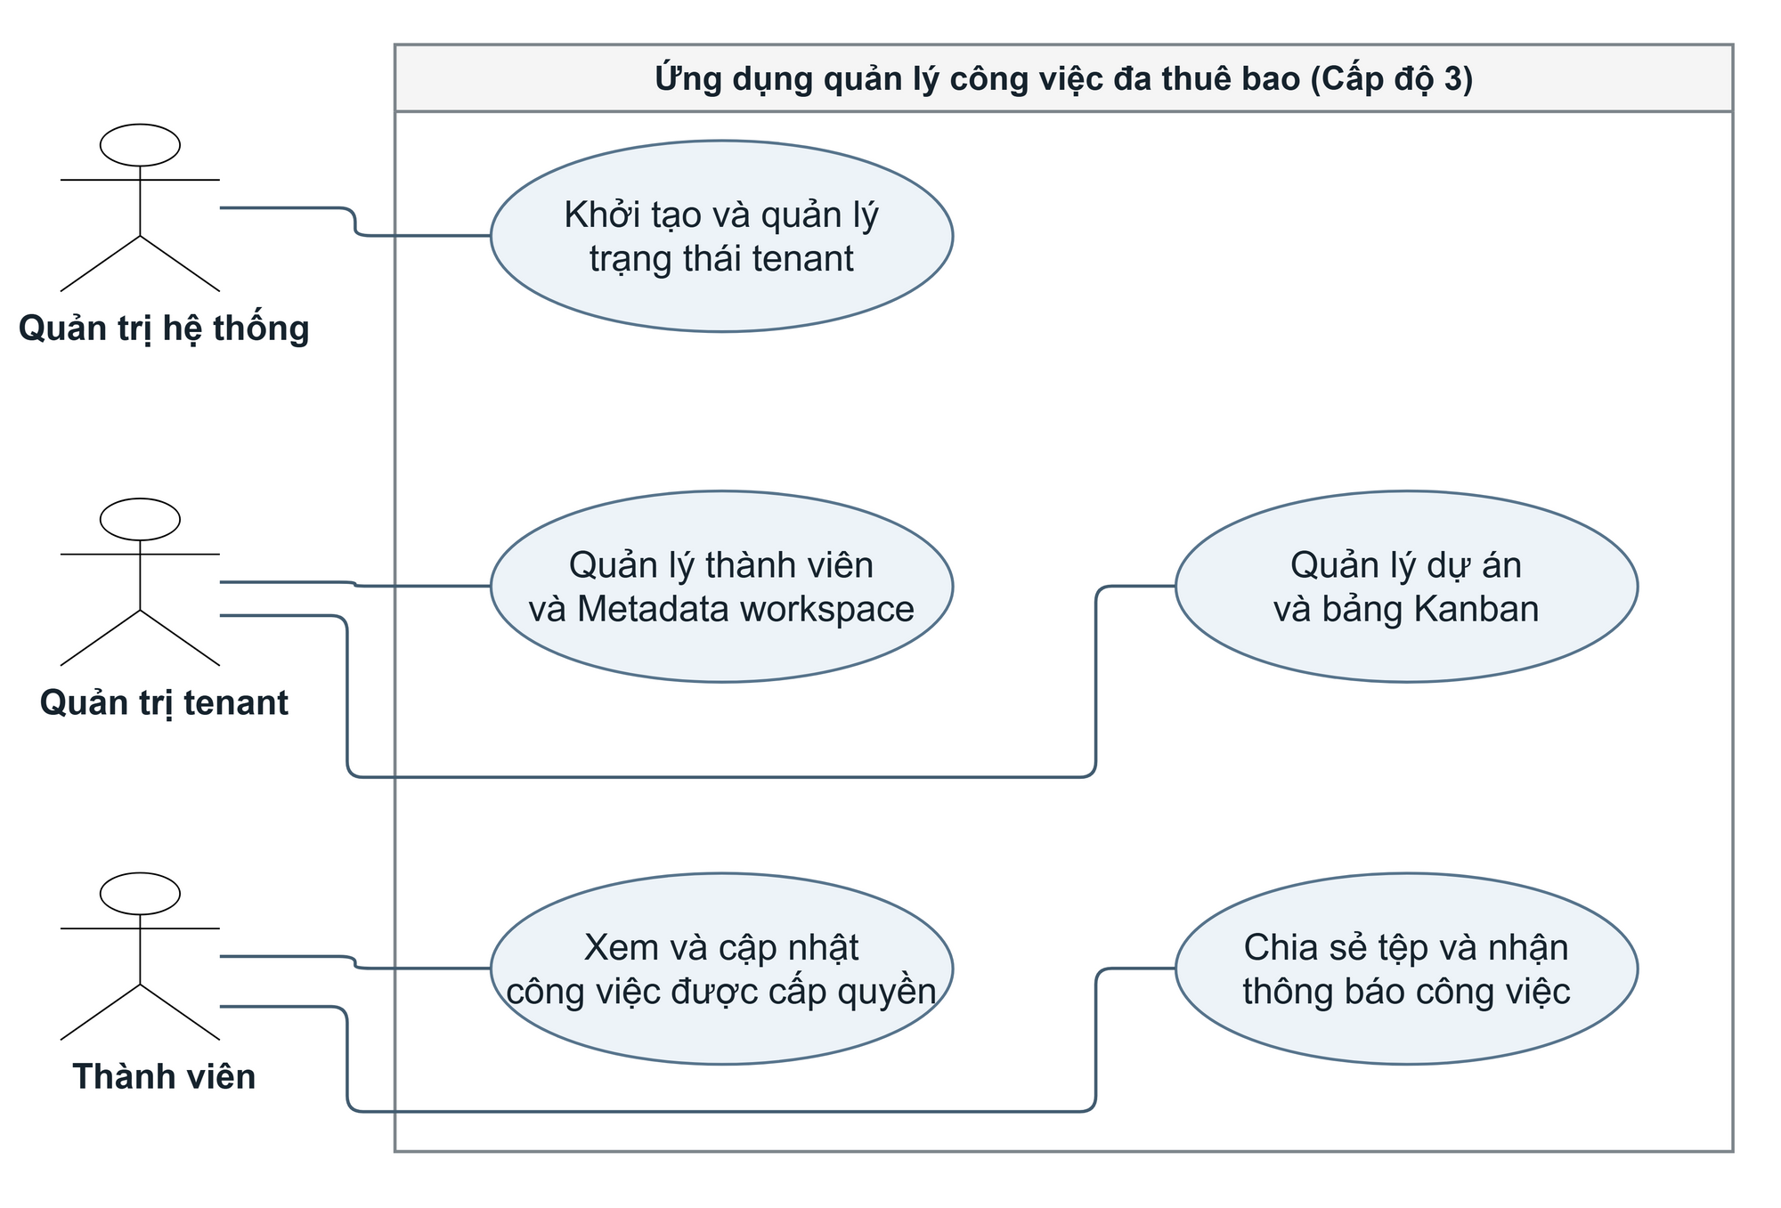
Hình 3.1 Nhóm ca sử dụng theo vai trò của ứng dụng
Sơ đồ phân định rõ nhóm chức năng của Quản trị hệ thống, Quản trị tenant và Thành viên trong phạm vi ứng dụng Demo Cấp độ 3.
Về yêu cầu phi chức năng, hệ thống đặt ưu tiên hàng đầu vào việc đáp ứng đầy đủ ba thuộc tính kỹ thuật của Cấp độ 3: (1) Tính cô lập dữ liệu và ngữ cảnh tuyệt đối giữa các workspace trên cùng cơ sở dữ liệu; (2) Khả năng cập nhật và áp dụng cấu hình Metadata tức thì ngay tại thời điểm chạy (runtime) mà không cần khởi động lại ứng dụng; và (3) Khả năng truy nguyên từng yêu cầu thông qua nhật ký (log) ghi nhận đồng thời request_id, tenant_id và instance_id.
Bảng 3.1 Các nhóm yêu cầu chức năng của ứng dụng Demo Kanban Cấp độ 3
Mã | Nhóm chức năng | Mô tả phạm vi trong ranh giới thuê bao (Workspace)
F1 | Quản lý thuê bao (Tenant) | Khởi tạo workspace mới bằng dữ liệu, cấu hình mặc định và quản lý trạng thái hoạt động.
F2 | Quản lý thành viên (Membership) | Mời người dùng vào workspace, gán vai trò (Tenant Admin / Member) và thu hồi quyền.
F3 | Quản lý dự án và bảng Kanban | Tạo, xem, cập nhật dự án, bảng (board) và các cột trạng thái công việc trong phạm vi tenant.
F4 | Quản lý thẻ công việc (Card) | Tạo thẻ, giao người phụ trách cùng workspace, kéo thả chuyển cột, kiểm soát version và hạn hoàn thành.
F5 | Tùy biến workspace (Metadata) | Thay đổi tên hiển thị, màu sắc nhận diện workspace và bật/tắt quy tắc giới hạn WIP ngay lúc chạy (runtime).
F6 | Tệp đính kèm và thông báo | Đính kèm tệp và gửi thông báo nhắc việc gắn chặt với tenant_id của công việc.

3.2. Thiết kế kiến trúc tổng thể và cơ sở dữ liệu dùng chung

3.2.1. Kiến trúc thành phần trên một instance dùng chung và luồng xử lý yêu cầu theo ngữ cảnh tenant
Hình 3.2 trình bày kiến trúc thành phần của ứng dụng Demo Cấp độ 3. Toàn bộ các mô-đun xác thực và quản lý ngữ cảnh (TenantContext), quản lý cấu hình (Metadata), xử lý nghiệp vụ Kanban và truy cập dữ liệu đều nằm trong một Application Server Instance duy nhất (xây dựng bằng Java/Spring Boot), kết nối tới một Database Server duy nhất (PostgreSQL) và phục vụ đồng thời nhiều trình duyệt của các workspace khác nhau thông qua giao diện Web JavaScript.
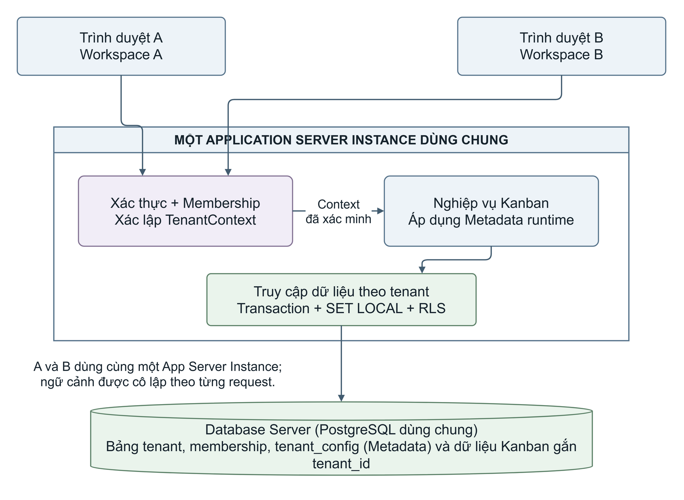
Hình 3.2 Kiến trúc thành phần của ứng dụng Cấp độ 3 được đề xuất
Các mô-đun xác thực, ngữ cảnh, Metadata và nghiệp vụ Kanban cùng vận hành trong một Application Server Instance duy nhất kết nối tới PostgreSQL dùng chung.
Hình 3.3 minh họa chi tiết luồng xử lý một yêu cầu tạo thẻ công việc trên instance dùng chung này. Khi trình duyệt gửi yêu cầu kèm mã xác thực (Token) và định danh workspace đang chọn, bộ lọc (Filter) tại backend kiểm tra quyền thành viên (Membership) trong cơ sở dữ liệu trước khi khởi tạo đối tượng TenantContext cho luồng xử lý hiện hành. Tiếp theo, mô-đun nghiệp vụ mở giao dịch (BEGIN), thiết lập ngữ cảnh tenant xuống phiên kết nối DB (SET LOCAL), đọc cấu hình Metadata của tenant để kiểm tra quy tắc (như giới hạn WIP), ghi bản ghi mới gắn kèm tenant_id do backend ấn định rồi kết thúc giao dịch (COMMIT/ROLLBACK). Cuối cùng, khối finally luôn dọn sạch TenantContext trước khi trả kết quả nhằm ngăn chặn triệt để hiện tượng rò rỉ ngữ cảnh khi tái sử dụng luồng (thread pool).
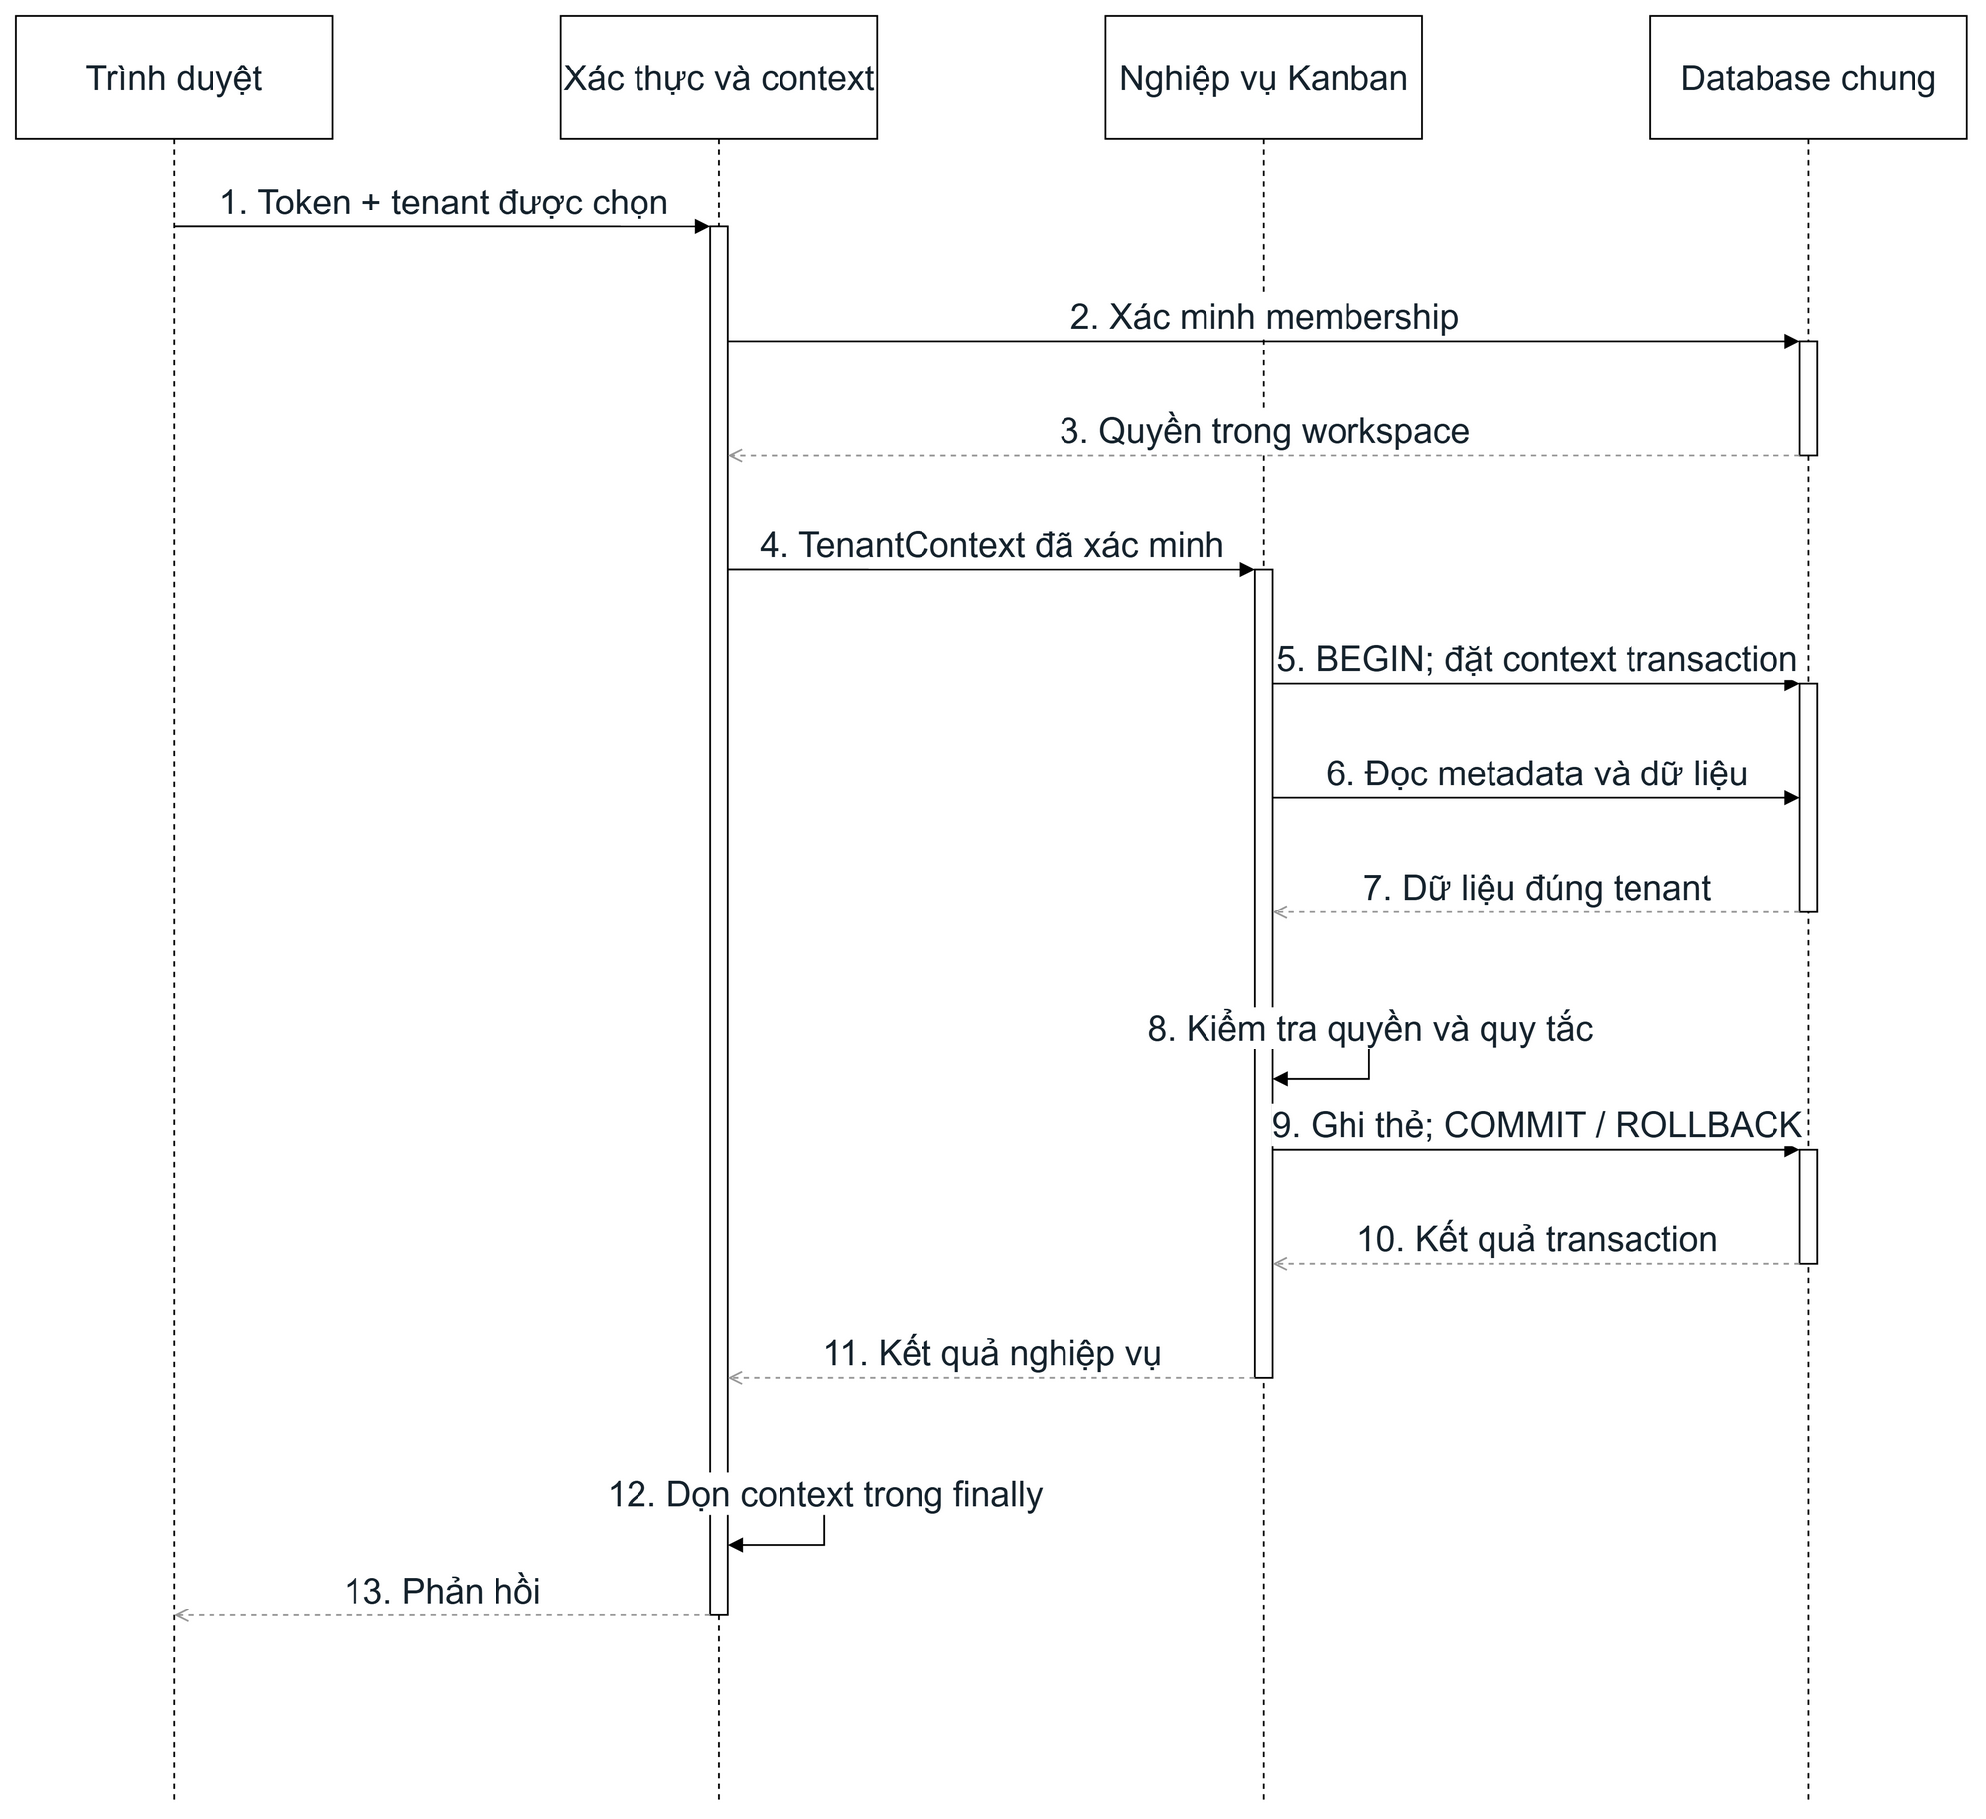
Hình 3.3 Luồng tạo thẻ có xác lập và giải phóng ngữ cảnh tenant
Luồng xử lý xác minh Membership, thiết lập TenantContext, đặt biến phiên SET LOCAL trong transaction, áp dụng Metadata và luôn dọn ngữ cảnh trong khối finally.

3.2.2. Lược đồ cơ sở dữ liệu dùng chung, phân vùng logic bằng Tenant ID và lưu trữ metadata
Hình 3.4 và Bảng 3.2 thể hiện lược đồ cơ sở dữ liệu quan hệ dùng chung được thiết kế để chứng minh tiêu chí phân vùng logic của Cấp độ 3. Bảng tenant lưu định danh tổ chức (tenant_id); bảng app_user lưu tài khoản cá nhân (user_id); và bảng membership kết nối N–N giữa người dùng với tổ chức kèm theo vai trò (role). Toàn bộ các bảng nghiệp vụ gồm tenant_config (lưu Metadata), project, board, kanban_column, card, attachment, notification và activity_log đều chứa cột khóa phân vùng bắt buộc tenant_id.
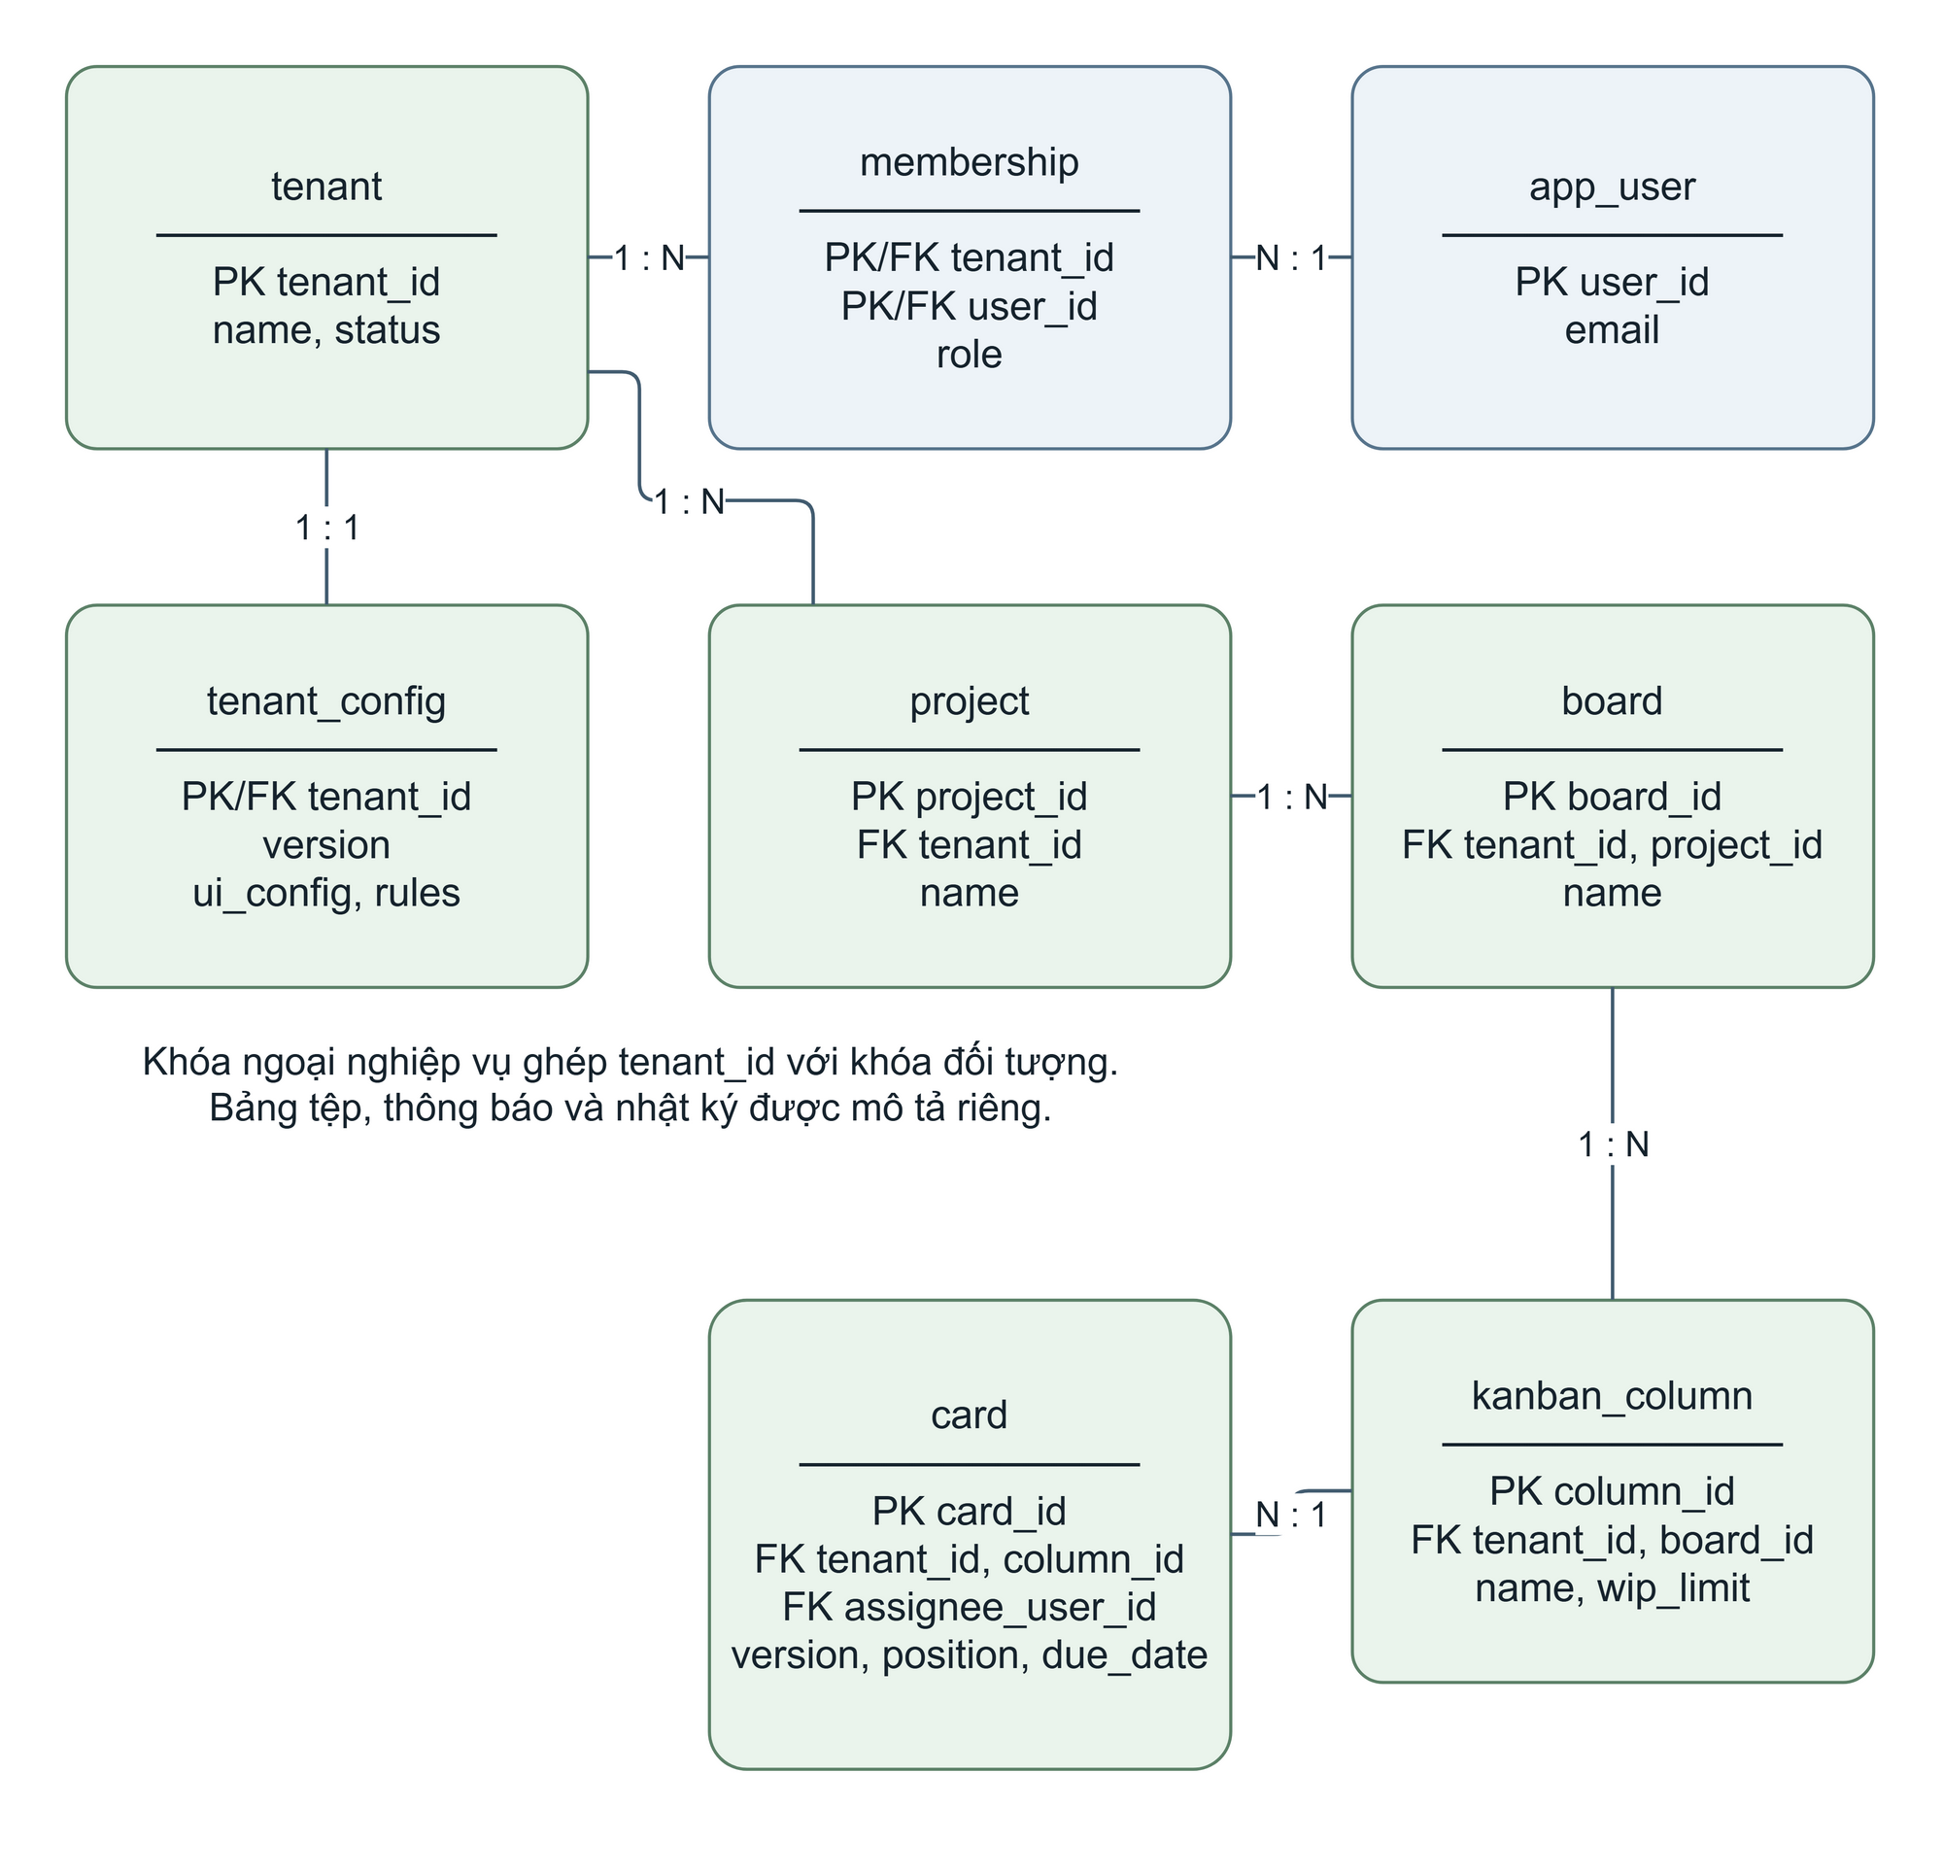
Hình 3.4 Lược đồ logic các thực thể dữ liệu cốt lõi
Lược đồ thực thể cốt lõi trên một Database dùng chung; mọi bảng nghiệp vụ đều gắn khóa tenant_id và khóa ngoại kép cùng tenant.
Để ngăn chặn việc dữ liệu của tổ chức này liên kết nhầm sang đối tượng của tổ chức khác trên cùng bảng vật lý, thiết kế áp dụng khóa ngoại kép bao gồm cả tenant_id (ví dụ: thẻ công việc trong bảng card tham chiếu tới cột trong bảng kanban_column qua cặp khóa (tenant_id, column_id)) [9], kết hợp với chính sách Row-Level Security (RLS) trên PostgreSQL chỉ cho phép truy vấn và cập nhật các dòng có tenant_id khớp với ngữ cảnh giao dịch hiện hành.
Bảng 3.2 Vai trò và ràng buộc cô lập của các bảng trong cơ sở dữ liệu dùng chung
Bảng dữ liệu | Vai trò lưu trữ | Ràng buộc cô lập theo Tenant ID
tenant | Thông tin tổ chức / workspace | Khóa chính tenant_id duy nhất; quản lý trạng thái hoạt động.
app_user, membership | Tài khoản cá nhân và tư cách thành viên | Khóa duy nhất (tenant_id, user_id); xác định vai trò trong từng tenant.
tenant_config | Lưu trữ siêu dữ liệu (Metadata runtime) | Khóa (tenant_id) gắn với version, ui_config và rules của từng tổ chức.
project, board, kanban_column | Cấu trúc dự án, bảng và cột Kanban | Tất cả đều mang cột tenant_id; khóa ngoại cha–con bắt buộc khớp cùng tenant_id.
card | Thẻ công việc, người thực hiện, version | Tham chiếu cột và thành viên trong cùng tenant_id; hỗ trợ kiểm soát đồng thời.
attachment, notification, activity_log | Tệp đính kèm, thông báo và nhật ký | Gắn tenant_id; chỉ thành viên có quyền trong cùng workspace mới được truy cập.

3.3. Thiết kế các cơ chế đa thuê bao chứng minh Cấp độ 3

3.3.1. Khởi tạo thuê bao, xác lập ngữ cảnh (TenantContext) và cô lập truy cập giữa các thuê bao
Quy trình khởi tạo một thuê bao mới (Tenant Onboarding) được thực hiện hoàn toàn bằng dữ liệu trong một giao dịch nguyên tử: tạo bản ghi tenant, gán quyền quản trị viên đầu tiên trong bảng membership và khởi tạo bộ cấu hình mặc định trong bảng tenant_config mà không cần tạo database mới hay triển khai thêm tiến trình backend. Khi người dùng chuyển đổi giữa các workspace mà họ tham gia, backend xác minh lại Membership trên tenant đích để cấp ngữ cảnh tương ứng.
Bảng 3.3 quy định ma trận phân quyền chức năng giữa Quản trị hệ thống, Quản trị tenant và Thành viên. Cơ chế bảo vệ hai lớp (kiểm tra quyền và tenant_id tại tầng Service kết hợp chính sách RLS tại tầng Database) đảm bảo rằng ngay cả khi người dùng của Tenant A cố tình sửa tham số URL/body để truyền ID dự án, bảng hoặc thẻ công việc của Tenant B, hoặc giả mạo header thuê bao mà không có Membership hợp lệ, hệ thống đều từ chối yêu cầu và giữ nguyên vẹn dữ liệu của Tenant B.
Bảng 3.3 Ma trận phân quyền chức năng theo tác nhân
Thao tác nghiệp vụ | Quản trị hệ thống | Quản trị tenant (Admin) | Thành viên (Member)
Khởi tạo hoặc tạm ngưng tenant | Được phép | Không | Không
Quản lý thành viên & cập nhật Metadata | Không qua API nghiệp vụ | Chỉ trong tenant của mình | Không
Tạo, cấu hình hoặc xóa dự án / board | Không qua API nghiệp vụ | Chỉ trong tenant của mình | Không
Xem dự án, board và thẻ công việc | Không mặc định | Chỉ trong tenant của mình | Chỉ trong tenant đã tham gia
Tạo, di chuyển thẻ và tải tệp đính kèm | Không mặc định | Theo quy tắc Metadata của tenant | Theo quyền và quy tắc Metadata của tenant

3.3.2. Cơ chế tùy biến giao diện và quy tắc nghiệp vụ lúc chạy (runtime) qua metadata
Hình 3.5 minh họa cơ chế tùy biến giao diện và quy tắc nghiệp vụ ngay tại thời điểm chạy (runtime) thông qua siêu dữ liệu (Metadata) — tiêu chí cốt lõi phân biệt Cấp độ 3 với Cấp độ 2. Cấu trúc bảng tenant_config lưu trữ thông tin tùy biến dưới dạng dữ liệu có cấu trúc gồm cấu hình hiển thị (ui_config: tên hiển thị riêng, bảng màu chủ đạo của workspace) và cấu hình quy tắc nghiệp vụ (rules: cờ bật/tắt giới hạn công việc đang làm wip_enabled và ngưỡng tối đa default_wip_limit).
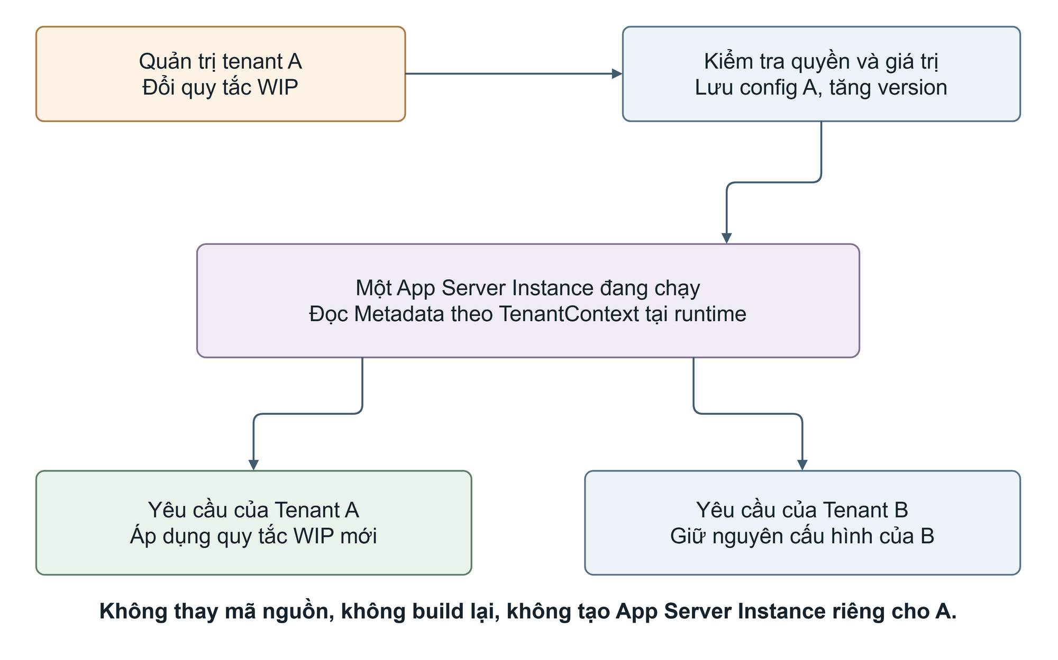
Hình 3.5 Cập nhật và áp dụng metadata theo tenant khi ứng dụng đang chạy
Quản trị viên Tenant A cập nhật cấu hình khi App Server Instance đang chạy; yêu cầu tiếp theo của A áp dụng ngay quy tắc WIP mới, trong khi Tenant B giữ nguyên cấu hình riêng.
Khi Quản trị viên của Tenant A cập nhật cấu hình (ví dụ: đổi màu nhận diện workspace và bật quy tắc giới hạn tối đa 2 thẻ ở cột “Đang làm”), backend kiểm tra tính hợp lệ, lưu cấu hình mới vào bảng tenant_config và tăng số hiệu phiên bản (version). Ngay ở yêu cầu kế tiếp trên cùng App Server Instance đang chạy, luồng xử lý của Tenant A tự động nạp Metadata mới và chặn thao tác kéo thẻ thứ 3 vào cột “Đang làm”, trong khi các yêu cầu của Tenant B trên cùng instance đó vẫn tiếp tục hoạt động bình thường theo cấu hình riêng của B mà không cần biên dịch lại mã nguồn hay khởi động lại máy chủ.

3.4. Thiết kế chức năng nghiệp vụ Kanban và giao diện theo workspace

3.4.1. Quản lý không gian làm việc, thành viên và điều phối bảng công việc Kanban
Trên nền các cơ chế đa thuê bao đã thiết kế, các chức năng nghiệp vụ được tổ chức xoay quanh không gian làm việc của từng tổ chức. Quản trị viên workspace thực hiện mời thành viên theo địa chỉ email, gán vai trò (Admin hoặc Member) và tạo các dự án cùng bảng Kanban bên trong workspace. Ràng buộc duy nhất trên cặp (tenant_id, user_id) tại bảng membership đảm bảo mỗi tài khoản chỉ có một bản ghi quyền nhất quán trong từng tổ chức.
Trong bảng Kanban, các thẻ công việc (Card) được sắp xếp theo cột trạng thái và kiểm soát cập nhật đồng thời bằng trường phiên bản (version) kết hợp khóa bản ghi cột khi kiểm tra giới hạn WIP [10]. Nhờ đó, khi hai thành viên trong cùng một workspace cùng kéo thẻ vào một cột đang sát ngưỡng WIP limit, hệ thống xử lý tuần tự trong giao dịch, đảm bảo không vượt ngưỡng quy định trong Metadata và không ghi đè mất dữ liệu của nhau.

3.4.2. Quản lý tài nguyên đính kèm, thông báo và thiết kế giao diện tùy biến theo tenant
Các tệp đính kèm (Attachment) và thông báo nhắc việc (Notification) cũng tuân thủ chặt chẽ ranh giới thuê bao: đường dẫn lưu trữ tệp và bản ghi siêu dữ liệu tệp đều gắn kèm tenant_id và card_id; mọi yêu cầu tải tệp đều phải đi qua backend để kiểm tra quyền thành viên trong workspace trước khi trả dữ liệu. Tác vụ tạo thông báo chỉ được phát sinh sau khi giao dịch nghiệp vụ đã commit thành công.
Hình 3.6 trình bày thiết kế giao diện (wireframe) của bảng quản lý công việc theo workspace. Thanh tiêu đề phía trên và khung điều hướng bên trái hiển thị rõ không gian làm việc hiện hành (Workspace A), màu sắc nhận diện và tên tổ chức được nạp động từ Metadata; khu vực chính hiển thị các cột Kanban cùng nhãn giới hạn WIP (ví dụ: “Đang làm · WIP 2”) tương ứng với quy tắc riêng của thuê bao đó.
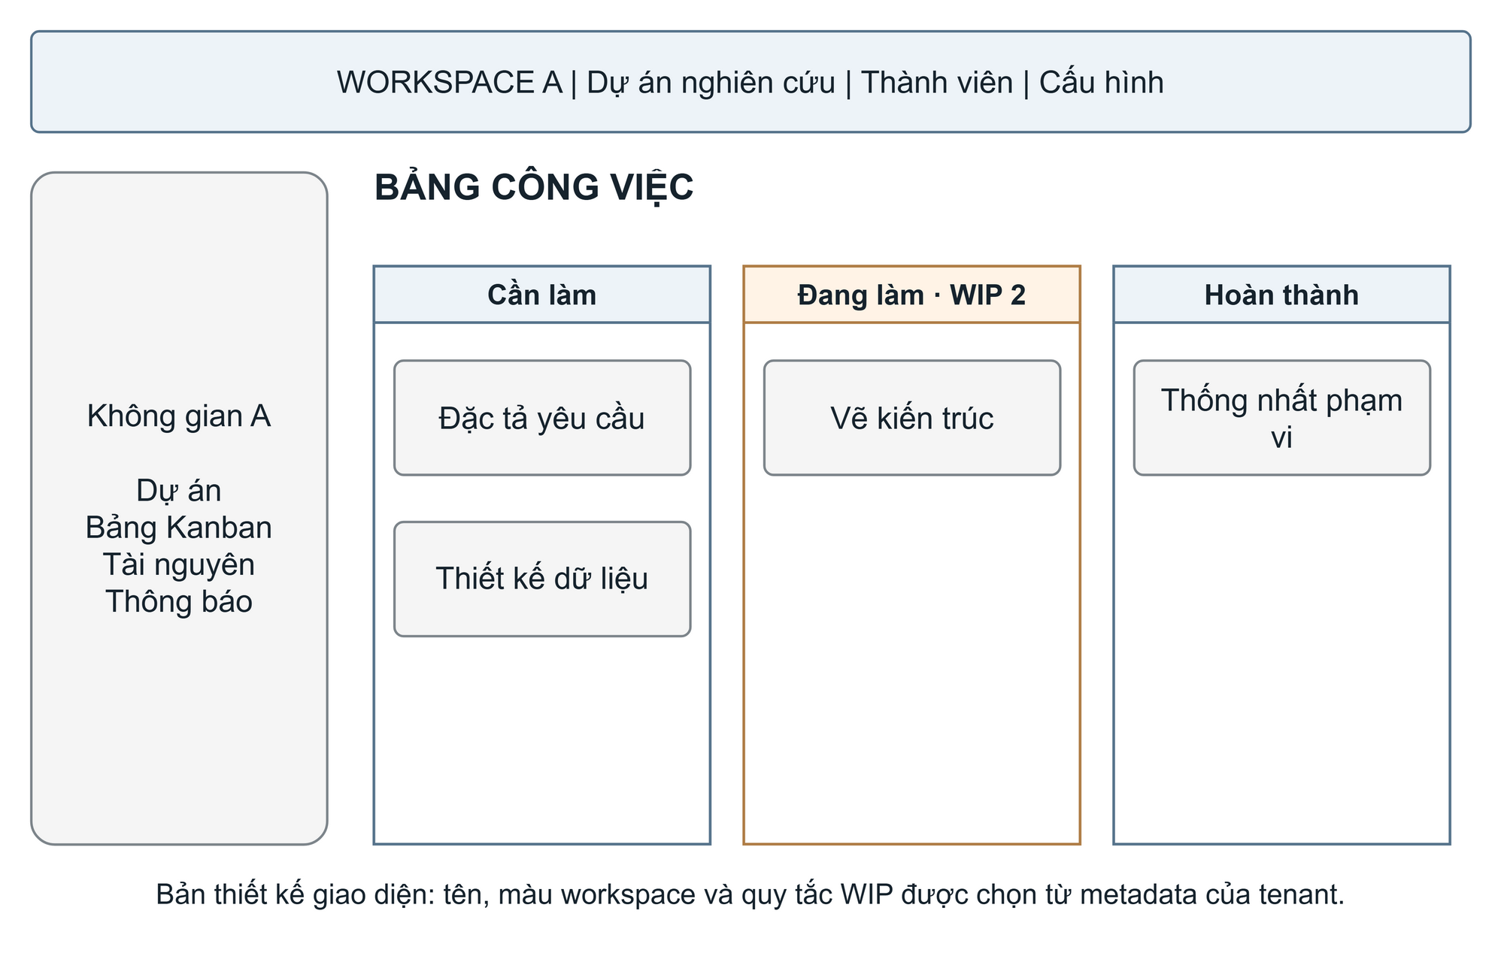
Hình 3.6 Thiết kế giao diện quản lý công việc theo workspace
Wireframe giao diện bảng Kanban hiển thị rõ Workspace hiện hành, màu sắc, tên tổ chức và giới hạn WIP được nạp động từ Metadata của tenant.

3.5. Thiết kế triển khai thử nghiệm và kịch bản kiểm chứng tiêu chí Cấp độ 3

3.5.1. Mô hình triển khai Web Server, Application Server và Database Server dùng chung
Hình 3.7 mô tả mô hình triển khai thực nghiệm của ứng dụng trên môi trường máy chủ ảo để kiểm chứng các tiêu chí Cấp độ 3. Hệ thống sử dụng rõ ba loại instance với vai trò tách bạch: (1) một Web Server / Reverse Proxy Instance tiếp nhận kết nối HTTPS từ trình duyệt của các thuê bao và chuyển tiếp yêu cầu API; (2) một Application Server Instance duy nhất chạy mã nguồn backend xử lý đồng thời mọi workspace; và (3) một Database Server Instance vận hành một cơ sở dữ liệu PostgreSQL dùng chung trong mạng nội bộ.
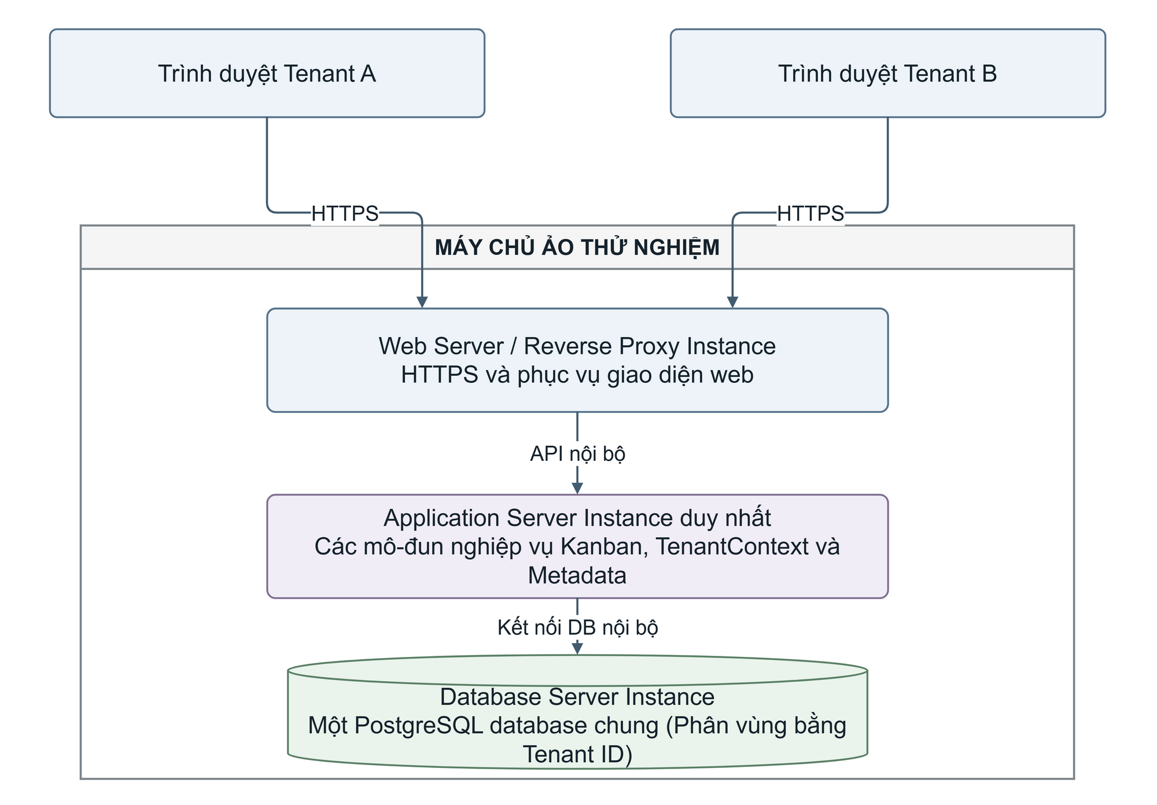
Hình 3.7 Mô hình triển khai ứng dụng phục vụ nhiều tenant trên máy chủ thử nghiệm
Mô hình triển khai thử nghiệm cụ thể hóa 3 loại instance: Web Server Instance, Application Server Instance duy nhất và Database Server Instance dùng chung.
Sơ đồ triển khai này khẳng định rõ: khi khởi tạo và vận hành đồng thời nhiều tổ chức thuê bao (Tenant A, Tenant B, ...), hệ thống hoàn toàn không sinh thêm container ứng dụng riêng hay cơ sở dữ liệu riêng theo từng khách hàng. Mọi bản ghi log tại Application Server đều đính kèm instance_id của tiến trình duy nhất này cùng với tenant_id của yêu cầu để làm bằng chứng thực nghiệm.

3.5.2. Ma trận đối chiếu và kịch bản thực nghiệm chứng minh ba tiêu chí Cấp độ 3
Để rà soát và chứng minh đầy đủ rằng ứng dụng Demo đạt chuẩn Cấp độ 3 theo đúng mục tiêu đề tài, Bảng 3.4 thiết lập ma trận 8 kịch bản kiểm chứng thực nghiệm (K1 đến K8) quy về ba nhóm tiêu chí bắt buộc:
(1) Chứng minh dùng chung mã nguồn và tùy biến runtime qua Metadata (K3): Cập nhật tên/màu giao diện và bật giới hạn WIP cho Tenant A ngay khi ứng dụng đang chạy; xác nhận giao diện và API của A áp dụng ngay quy tắc mới mà không khởi động lại backend, còn Tenant B giữ nguyên cấu hình riêng.
(2) Chứng minh một instance phục vụ đồng thời nhiều thuê bao (K1, K2): Khởi tạo Tenant A, B bằng dữ liệu và gửi các yêu cầu chồng lấn thời gian từ cả hai tổ chức; đối chiếu log xác nhận cùng một instance_id xử lý đồng thời hai luồng mà không tạo bản chạy riêng.
(3) Chứng minh cơ sở dữ liệu dùng chung có phân vùng logic bằng Tenant ID và cô lập ngữ cảnh (K4, K5, K6, K7, K8): Kiểm tra dữ liệu của A và B cùng nằm trong các bảng vật lý chung có gắn tenant_id; thực hiện các phép thử đọc/sửa/xóa chéo ID của B bằng tài khoản A (K4), giả mạo hoặc bỏ trống tenant_id (K5), kiểm tra dọn sạch TenantContext sau khi xảy ra lỗi/rollback (K6) và thử tạo liên kết khóa ngoại chéo tenant (K7) — tất cả đều phải bị hệ thống từ chối an toàn.
Bảng 3.4 Ma trận kịch bản thực nghiệm chứng minh ba tiêu chí Cấp độ 3
Mã | Tiêu chí Cấp độ 3 | Kịch bản thao tác thực nghiệm | Kết quả kỳ vọng cần chứng minh
K1 | Một Instance & DB chung | Khởi tạo Tenant A và Tenant B trên hệ thống đang chạy | Chỉ phát sinh bản ghi dữ liệu mới; không tạo thêm tiến trình backend hay database mới.
K2 | Một Instance phục vụ nhiều Tenant | Gửi đồng thời các yêu cầu thao tác Kanban từ Tenant A và Tenant B | Log ghi nhận cùng một instance_id xử lý cả hai luồng; dữ liệu trả về đúng từng workspace.
K3 | Tùy biến runtime qua Metadata | Tenant Admin A đổi màu giao diện và bật giới hạn WIP = 2 khi server đang chạy | Yêu cầu tiếp theo của A áp dụng ngay màu mới và chặn thẻ thứ 3; Tenant B giữ nguyên cấu hình cũ.
K4 | Cô lập dữ liệu (Chống đọc/ghi chéo) | Dùng token của User A gửi API đọc, sửa hoặc xóa card_id thuộc Tenant B | Hệ thống từ chối (403/404); bản ghi của Tenant B trong bảng chung hoàn toàn không thay đổi.
K5 | Cô lập ngữ cảnh (Chống giả mạo) | Gửi request thiếu tenant, giả mạo header tenant B (khi chỉ thuộc A) hoặc chèn tenant_id=B vào body | Bộ lọc xác thực Membership chặn ngay hoặc backend ghi đè theo TenantContext đã xác minh.
K6 | Quản lý vòng đời TenantContext | Gây lỗi/rollback ở request của Tenant A rồi gửi tiếp request của Tenant B trên cùng thread pool | Khối finally và SET LOCAL đảm bảo hoàn toàn không rò rỉ ngữ cảnh của A sang request của B.
K7 | Toàn vẹn quan hệ cùng Tenant | Thử gán card của Tenant A vào column_id của Tenant B hoặc giao cho user không thuộc A | Ràng buộc khóa ngoại kép (tenant_id, id) và tầng nghiệp vụ từ chối giao dịch.
K8 | Thực thi nhất quán Metadata dưới tải | Hai thành viên của Tenant A cùng lúc kéo thẻ vào cột đang còn 1 chỗ trống theo WIP limit | Cơ chế khóa giao dịch chỉ cho phép đúng 1 thẻ vào cột, đảm bảo không vượt ngưỡng WIP trong Metadata.

3.6. Tổng kết chương
Chương 3 đã trình bày toàn bộ thiết kế và phương án thực nghiệm của ứng dụng quản lý công việc Kanban đa thuê bao hướng trực tiếp vào việc đạt chuẩn Cấp độ 3. Thông qua kiến trúc một Application Server Instance dùng chung, một Database PostgreSQL dùng chung phân vùng logic bằng Tenant ID kết hợp RLS, cơ chế quản lý ngữ cảnh TenantContext và tùy biến động lúc chạy qua Metadata, ứng dụng đáp ứng đầy đủ các tiêu chí kỹ thuật của mô hình trưởng thành Cấp độ 3 và sẵn sàng cho định hướng mở rộng lên Cấp độ 4 trong tương lai.

TÀI LIỆU THAM KHẢO
[1] Mell, P. và Grance, T. (2011). The NIST Definition of Cloud Computing. NIST SP 800-145. https://doi.org/10.6028/NIST.SP.800-145.
[2] Chong, F. và Carraro, G. (2006). Architecture Strategies for Catching the Long Tail. Microsoft, April 2006. https://msdn.microsoft.com/en-us/library/aa479069.aspx.
[3] Kabbedijk, J., Bezemer, C.-P., Jansen, S. và Zaidman, A. (2015). Defining Multi-Tenancy: A Systematic Mapping Study on the Academic and the Industrial Perspective. Journal of Systems and Software, 100, 93–103. https://doi.org/10.1016/j.jss.2014.10.034.
[4] Bezemer, C.-P. và Zaidman, A. (2010). Multi-Tenant SaaS Applications: Maintenance Dream or Nightmare? Proceedings of IWPSE-EVOL. Bản tác giả: https://azaidman.github.io/publications/bezemerIWPSE2010.pdf.
[5] Amazon Web Services. SaaS Tenant Isolation Strategies, Core isolation concepts. https://docs.aws.amazon.com/whitepapers/latest/saas-tenant-isolation-strategies/core-isolation-concepts.html.
[6] Microsoft. Architectural approaches for storage and data in multitenant solutions. Azure Architecture Center. https://learn.microsoft.com/en-us/azure/architecture/guide/multitenant/approaches/storage-data.
[7] PostgreSQL Global Development Group. PostgreSQL 17 Documentation, Row Security Policies. https://www.postgresql.org/docs/17/ddl-rowsecurity.html.
[8] PostgreSQL Global Development Group. PostgreSQL 17 Documentation, SET. https://www.postgresql.org/docs/17/sql-set.html.
[9] PostgreSQL Global Development Group. PostgreSQL 17 Documentation, Constraints. https://www.postgresql.org/docs/17/ddl-constraints.html.
[10] PostgreSQL Global Development Group. PostgreSQL 17 Documentation, Explicit Locking. https://www.postgresql.org/docs/17/explicit-locking.html.
Các tài liệu kỹ thuật trực tuyến [5]–[10] được đối chiếu ngày 09/11/2026. Hệ thống 27 sơ đồ kỹ thuật trong báo cáo được chuẩn hóa đồng bộ theo bộ khái niệm nền tảng và 4 cấp độ trưởng thành SaaS.

